

**Төлеби ауданы бойынша жайылымдарды басқару және оларды пайдалану жөніндегі 2020-2021 жылдарға арналған жоспарын бекіту туралы**

***Күшін жойған***

Түркістан облысы Төлеби аудандық мәслихатының 2020 жылғы 23 маусымдағы № 53/299-VI шешiмi. Түркістан облысының Әдiлет департаментiнде 2020 жылғы 7 қыркүйекте № 5780 болып тiркелдi. Күші жойылды - Түркістан облысы Төлеби аудандық мәслихатының 2021 жылғы 3 қарашадағы № 11/63-VII шешiмiмен

      Ескерту. Күші жойылды - Түркістан облысы Төлеби аудандық мәслихатының 03.11.2021 № 11/63-VII шешiмiмен (алғашқы ресми жариялаған күнінен бастап қолданысқа енгізіледі).

      "Қазақстан Республикасындағы жергілікті мемлекеттік басқару және өзін-өзі басқару туралы" 2001 жылғы 23 қаңтардағы Қазақстан Республикасының Заңының 6 бабының 1 тармағының 15) тармақшасына және "Жайылымдар туралы" 2017 жылғы 20 ақпандағы Қазақстан Республикасының Заңының 8 бабының 1) тармақшасына сәйкес, Төлеби аудандық мәслихаты ШЕШІМ ҚАБЫЛДАДЫ:

      1. Төлеби ауданы бойынша жайылымдарды басқару және оларды пайдалану жөніндегі 2020-2021 жылдарға арналған жоспары бекітілсін.

      2. "Төлеби аудандық мәслихат аппараты" мемлекеттік мекемесі Қазақстан Республикасының заңнамасында белгіленген тәртіппен:

      1) осы шешімді "Қазақстан Республикасының Әділет Министрлігі Түркістан облысының Әділет департаменті" Республикалық мемлекеттік мекемесінде мемлекеттік тіркелуін;

      2) осы шешімді оны ресми жарияланғаннан кейін Төлеби ауданының мәслихатының интернет-ресурсына орналастыруды қамтамасыз етсін.

      3. Осы шешім алғашқы ресми жарияланған күнінен кейін күнтізбелік он күн өткен соң қолданысқа енгізіледі.

|  |  |
| --- | --- |
| *Аудандық мәслихат хатшысы* | *Н. Койбагаров* |

|  |  |
| --- | --- |
|  | Төлеби аудандық мәслихатының 2020 жылғы 23 маусымдағы № 53/299-VІ шешімімен бекітілген |

**Төлеби ауданы бойынша жайылымдарды басқару және оларды пайдалану жөніндегі 2020-2021 жылдарға арналған жоспары**

      Осы Төлеби ауданы бойынша 2020-2021 жылдарға арналған жайылымдарды басқару және оларды пайдалану жөніндегі жоспар (бұдан әрі - Жоспар) Қазақстан Республикасының 2017 жылғы 20 ақпандағы "Жайылымдар туралы" Заңына, 2001 жылғы 23 қаңтардағы "Қазақстан Республикасындағы жергілікті мемлекеттік басқару және өзін-өзі басқару туралы" Заңына, Қазақстан Республикасы Премьер-Министрінің орынбасары – Қазақстан Республикасы Ауыл шаруашылығы министрінің 2017 жылғы 24 сәуірдегі № 173 "Жайылымдарды ұтымды пайдалану қағидаларын бекіту туралы" бұйрығына (Қазақстан Республикасының Әділет министрлігінде 28 сәуір 2017 жылы № 15090 тіркелген), Қазақстан Республикасы Ауыл шаруашылығы министрінің 2015 жылғы 14 сәуірдегі № 3-3/332 "Жайылымдардың жалпы алаңына түсетін жүктеменің шекті рұқсат етілетін нормасын бекіту туралы" (Қазақстан Республикасының Әділет министрлігінде 15 мамыр 2015 жылы № 11064 тіркелген) бұйрығына сәйкес әзірленді.

      Жоспар жайылымдарды ұтымды пайдалану, жемшөпке қажеттілікті тұрақты қамтамасыз ету және жайылымдардың тозу процестерін болғызбау мақсатында қабылданады.

      Жоспар мазмұны:

      1) құқық белгілейтін құжаттар негізінде жер санаттары, жер учаскелерінің меншік иелері және жер пайдаланушылар бөлінісінде әкімшілік-аумақтық бірлік аумағында жайылымдардың орналасу схемасы (картасы);

      2) жайылым айналымдарының қолайлы схемалары;

      3) жайылымдардың, оның ішінде маусымдық жайылымдардың сыртқы және ішкі шекаралары мен алаңдары, жайылымдық инфрақұрылым объектілері белгіленген картасы;

      4) жайылым пайдаланушылардың су тұтыну нормасына сәйкес жасалған су көздеріне (көлдерге, өзендерге, тоғандарға, апандарға, суару немесе суландыру каналдарына, құбырлы немесе шахталы құдықтарға) қол жеткізу схемасы;

      5) жайылымы жоқ жеке және (немесе) заңды тұлғалардың ауыл шаруашылығы жануарларының мал басын орналастыру үшін, жайылымдарды қайта бөлу және оны берілетін жайылымдарға ауыстыру схемасы;

      6) ауылдық округ маңында орналасқан жайылымдармен қамтамасыз етілмеген жеке және (немесе) заңды тұлғалардың ауыл шаруашылығы жануарларының мал басын шалғайдағы жайылымдарға орналастыру схемасы;

      7) ауыл шаруашылығы жануарларын жаюдың және айдаудың маусымдық маршруттарын белгілейтін жайылымдарды пайдалану жөніндегі күнтізбелік графигі;

      8) тиісті әкімшілік-аумақтық бірлікте жайылымдарды ұтымды пайдалану үшін қажетті өзге де талаптарды қамтуға тиіс.

      Жоспар жайылымдарды геоботаникалық зерттеп-қараудың жай-күйі туралы мәліметтер, ветеринариялық-санитариялық мекемелер туралы деректер, иелерін-жайылым пайдаланушыларды, жеке және (немесе) заңды тұлғаларды көрсете отырып, ауыл шаруашылығы жануарлары мал басының саны туралы деректер, ауыл шаруашылығы жануарларының түрлері мен жыныстық жас топтары бойынша қалыптастырылған үйірлердің, отарлардың, табындардың саны туралы деректер, шалғайдағы жайылымдарда жаю үшін ауыл шаруашылығы жануарларының мал басын қалыптастыру туралы мәліметтер, екпе және аридтік жайылымдарда ауыл шаруашылығы жануарларын жаю ерекшеліктері, малды айдап өтуге арналған сервитуттар туралы мәліметтер, мемлекеттік органдар, жеке және (немесе) заңды тұлғалар берген өзге де деректер ескеріле отырып қабылданды.

      Төлеби ауданының жалпы жер көлемі 306 380 гектарды құрайды. Барлық ауыл шаруашылығы алқаптарының жиынтығы 158 982 гектар, оның ішінде егістік жерлер 63 335 гектар, оның ішінде суармалы егістік 9 813 гектар, көп жылдық екпе ағаштары 2 460 гектар, шабындық жерлер 1 187 гектар, жайылымдық 26 056 гектар.

      Жер санаттары бойынша:

      ауыл шаруашылық мақсаттары бойынша пайдаланатын жерлері 93 312 гектар;

      елді мекендердің жерлері 61 531 гектар;

      өнеркәсіп, көлік байланыс, қорғаныс және ауыл шаруашылық емес басқа мақсаттарда пайдаланатын жерлер 3 745 гектар;

      ерекше қорғаудағы табиғи аумақтардың жерлері 146 997 гектар;

      су қорының жерлері 197 гектар;

      Төлеби ауданының 4 982 гектар жерін Қазығұрт ауданы пайдалануда.

      Әкімшілік-аумақтық бөлініс бойынша Төлеби ауданында 1 қала, 12 ауылдық округтер, 55 ауылдық елді мекендер бар.

      Мазмұны:

      1. Табиғаты

      2. Климаты

      3. Гидрографиясы

      4. Ауыл шаруашылығы

      Табиғаты:

      Ақсу-Жабағылы қорығы Талас Алатауы мен Өгем тауларының солтүстік-батыс сілемдерінде орналасқан. Қорық ерекше қорғалатын аймақ болып табылады. Оның жалпы көлемі 146 997 гектар, екі мемлекетпен Қырғызстан және Өзбекстанмен шектеседі. Қорықтың жері Қазақстанның оңтүстігінде Түлкібас, Төлеби, Қазығұрт аудандарында орналасқан.

      Климаты:

      Аудан тау бөктерінде орналасқан, жылы күндер 160-180 күнді құрайды, жылдық ауаның ылғалдылығы 330-390 миллиметр. Қыста қардың қалындығы 50-60 сантиметрге жетеді. Ұзақтығы 120-126 күнге созылады. Жер қыртысы ылғалды ашық сұр топырақты болып келеді. Ауданның тура ортасынан тау етегінен бастау алатын Бадам өзені өтеді.

      Гидрографиясы:

      Аудан көлемінде үлкенді-кішілі 14 өзендер бар. Өзендер таулы аймақтардан бастау алады.

      Өзендер: Тоғыс өзені ұзындығы - 28,1 километр, Даңыстау өзені - 20,1 километр, Біркөлік өзені - 4,2 километр, Ақмешіт өзені - 11,9 километр, Леңгер өзені - 11,1 километр, Бадам өзені - 32,4 километр, Текесу өзені - 8,4 километр, Сілбілі өзені - 2,5 километр, Қасқасу өзені - 6,4 километр, Сайрам-су өзені - 26,6 километр, Жайлаусай өзені - 20,9 километр, Балдыберек өзені - 33,5 километр, Ақсу өзені - 13,2 километр, Науытсай өзені - 5 километр. Жалпы ұзындығы - 224,3 шақырымды құрайды.

      Бөгендер мен тоғандар:

      "Ащы" су қоймасы, сиымдылығы 443 000 м3;

      "Шілтер" су қоймасы, сиымдылығы 275 000 м3;

      "Ұзынбұлақ" су қоймасы, сиымдылығы 1 600 000 м3.

      Ауыл шаруашылығы:

      Ауданның ауыл шаруашылығына жарамды жерінің аумағы 158 982 гектар, оның ішінде егістік жерлер 63 335 гектар, суармалы егістік 9 813 гектар, көп жылдық ағашты өсімдіктер 2 460 гектар, шабындық жерлер 1 187 гектар, жайылымдық 26 056 гектар.

      Төлеби ауданы бойынша ірі қара - 57 674, қой-ешкілер - 153 448, жылқылар - 27 702, түйелер - 12 басқа жетті.

      Төлеби ауданы бойынша Ленгер қаласы және ауылдық округтерінің мал басының саны және талап ететін табиғи жайылым көлемі туралы мәлімет:

|  |  |  |  |  |  |  |  |  |  |  |
| --- | --- | --- | --- | --- | --- | --- | --- | --- | --- | --- |
| № | Ауыл округі | | Түйелер | | Жылқылар | | Оның ішінде | | Талап ететін табиғи жайылым, гектар | |
| Қолда ұсталатыны | |
| 1 | 2 | | 3 | | 4 | | 5 | | 6 | |
| 1 | Ленгір қ. | | - | | 557 | | 57 | | 5013 | |
| 2 | Алатау | | - | | 2757 | | 616 | | 24813 | |
| 3 | Аққұм | | - | | 1998 | | 155 | | 17982 | |
| 4 | Жоғарғы Ақсу | | - | | 636 | | 145 | | 5724 | |
| 5 | Зертас | | - | | 890 | | 330 | | 8010 | |
| 6 | Қаратөбе | | - | | 2874 | | 145 | | 25866 | |
| 7 | Киелітас | | - | | 1310 | | 98 | | 11790 | |
| 8 | Көксәйек | | - | | 3800 | | 179 | | 34200 | |
| 9 | Қоғалы | | - | | 2969 | | 250 | | 26721 | |
| 10 | Кемеқалған | | 12 | | 2497 | | 150 | | 22473 | |
| 11 | Қасқасу | | - | | 1595 | | 145 | | 14355 | |
| 12 | Бірінші Мамыр | | - | | 4522 | | 450 | | 40698 | |
| 13 | Тасарық | | - | | 1297 | | 175 | | 11673 | |
|  | Барлығы | | 12 | | 27702 | | 2895 | | 249318 | |
| Ірі қара мал | | Оның ішінде | | Талап ететін табиғи жайылым, гектар | | Ұсақ мал | | Оның ішінде | | Талап ететін табиғи жайылым, гектар |
| Қолда ұсталатыны | | Қолда ұсталатыны | |
| 7 | | 8 | | 9 | | 10 | | 11 | | 12 |
| 2186 | | 402 | | 17488 | | 3239 | | 2650 | | 8097 |
| 4397 | | 705 | | 33312 | | 9307 | | 1700 | | 23271 |
| 3270 | | 445 | | 26160 | | 11550 | | 1350 | | 28875 |
| 2139 | | 425 | | 17112 | | 6192 | | 450 | | 15480 |
| 2934 | | 506 | | 23472 | | 9115 | | 1150 | | 22784,5 |
| 5239 | | 890 | | 41912 | | 13086 | | 850 | | 32715 |
| 4092 | | 655 | | 32736 | | 7721 | | 2200 | | 19302,5 |
| 10062 | | 1800 | | 80496 | | 21447 | | 1700 | | 53167,5 |
| 2119 | | 550 | | 16848 | | 11001 | | 450 | | 27502,5 |
| 3875 | | 745 | | 31000 | | 15753 | | 1345 | | 39382,5 |
| 2756 | | 570 | | 22048 | | 6250 | | 835 | | 15625 |
| 10461 | | 1450 | | 83728 | | 22281 | | 1675 | | 55702,5 |
| 4144 | | 788 | | 3672 | | 16506 | | 779 | | 41255 |
| 57674 | | 9931 | | 429984 | | 153448 | | 17134 | | 383160 |

      Төрт түлік малдың жайылымдық жерлермен қамтылу деңгейі:

|  |  |  |  |  |  |  |  |  |  |  |  |  |
| --- | --- | --- | --- | --- | --- | --- | --- | --- | --- | --- | --- | --- |
| № | Ауылдық округтер саны | | Ауыл округтеріндегі жалпы жайылымның жер көлемі, гектар | | | Мал басы мен қажетті жайылымдық жер көлемі, гектар | | | | | | |
| Жылқылар | | Нормасы, гектар | | Қажетті жайылым, гектар | | Ірі қара мал |
| 1 | 2 | | 3 | | | 4 | | 5 | | 6 | | 7 |
| 1 | Ленгір қ. | | 1178 | | | 557 | | 9,0 | | 5013 | | 2186 |
| 2 | Алатау | | 5287 | | | 2757 | | 9,0 | | 24813 | | 4397 |
| 3 | Аққұм | | 1929 | | | 1998 | | 9,0 | | 17982 | | 3270 |
| 4 | Жоғарғы Ақсу | | 1131 | | | 636 | | 9,0 | | 5724 | | 2139 |
| 5 | Зертас | | 2444 | | | 890 | | 9,0 | | 8010 | | 2934 |
| 6 | Қаратөбе | | 8574 | | | 2874 | | 9,0 | | 25866 | | 5239 |
| 7 | Киелітас | | 4345 | | | 1310 | | 9,0 | | 11790 | | 4092 |
| 8 | Көксәйек | | 5992 | | | 3800 | | 9,0 | | 34200 | | 10062 |
| 9 | Қоғалы | | 3706 | | | 2969 | | 9,0 | | 26721 | | 2119 |
| 10 | Кемеқалған | | 6209,3 | | | 2497 | | 9,0 | | 22473 | | 3875 |
| 11 | Қасқасу | | 4025 | | | 1595 | | 9,0 | | 14355 | | 2756 |
| 12 | Бірінші Мамыр | | 9733 | | | 4522 | | 9,0 | | 40698 | | 10466 |
| 13 | Тасарық | | 3625 | | | 1297 | | 9,0 | | 11673 | | 4144 |
|  | Барлығы | | 58178,3 | | | 27702 | | 9,0 | | 249318 | | 57674 |
| Нормасы, гектар | | Қажетті жайылым, гектар | | Ұсақ мал | Нормасы, гектар | | Қажетті жайылым, гектар | | Жалпы қажет жайылым жер көлемі, гектар | | Аудандағы жалпы және қажетті жайылымның айырмасы, (+,-) | |
| 8 | | 9 | | 10 | 11 | | 12 | | 13 | | 14 | |
| 8,0 | | 17488 | | 3239 | 2,5 | | 8097 | | 30598 | | -29420 | |
| 8,0 | | 33312 | | 9307 | 2,5 | | 23271 | | 82936 | | -77649 | |
| 8,0 | | 26160 | | 11550 | 2,5 | | 28875 | | 73017 | | -71088 | |
| 8,0 | | 17112 | | 6192 | 2,5 | | 15480 | | 38315 | | -37184,5 | |
| 8,0 | | 23472 | | 9115 | 2,5 | | 22784,5 | | 54269,5 | | -51825,5 | |
| 8,0 | | 41912 | | 13086 | 2,5 | | 32715 | | 100493 | | -91919 | |
| 8,0 | | 32736 | | 7721 | 2,5 | | 19302,5 | | 63828,5 | | -59483,5 | |
| 8,0 | | 80496 | | 21447 | 2,5 | | 53167,5 | | 168313,5 | | -162321,5 | |
| 8,0 | | 16848 | | 11001 | 2,5 | | 27502,5 | | 68214,5 | | -64508 | |
| 8,0 | | 31000 | | 15753 | 2,5 | | 39382,5 | | 92689,5 | | -84881,5 | |
| 8,0 | | 22048 | | 6250 | 2,5 | | 15625 | | 49044 | | -45020 | |
| 8,0 | | 83728 | | 22281 | 2,5 | | 55702,5 | | 180128,5 | | -170395,5 | |
| 8,0 | | 3672 | | 16506 | 2,5 | | 41255 | | 86090 | | -82465 | |
| 8,0 | | 429984 | | 153448 | 2,5 | | 383160 | | 1087937 | | -931605 | |

      Үй жануарларына қызмет көрсететін ветеринариялық-санитариялық объектілер: ветеринариялық станциялар - 12, ұсақ малдарды шомылдыру орындары - 23, жасанды ұрықтандыру пунктері - 22 және биотермиялық шұңқырлар - 28.

      Ветеринариялық-санитариялық мекемелер туралы деректері:

|  |  |  |  |  |  |
| --- | --- | --- | --- | --- | --- |
| № | Ауыл округі | Ветеринариялық станциялар | Ұсақ малдарды шомылдыру орындары | Жасанды ұрықтандыру пунктері | Биотермиялық шұңқырлар |
| 1 | Ленгір қ. | 1 | 1 | 2 | 1 |
| 2 | Аққұм | 1 | 2 | 2 | 2 |
| 3 | Алатау | 1 | 3 | 2 | 3 |
| 4 | Бірінші Мамыр | 1 | 2 | 4 | 4 |
| 5 | Зертас | 1 | 2 | 1 | 1 |
| 6 | Жоғарғы Ақсу | 1 | 1 | 2 | 2 |
| 7 | Киелітас | 1 | 1 | 2 | 2 |
| 8 | Кемеқалған | 2 | 3 | 2 | 3 |
| 9 | Көксәйек | - | 3 | 2 | 3 |
| 10 | Қаратөбе | 1 | 2 | 1 | 1 |
| 11 | Қасқасу | 1 | 1 | 1 | 2 |
| 12 | Қоғалы | - | 1 | 1 | 2 |
| 13 | Тасарық | 1 | 1 | 1 | 2 |
|  | Барлығы | 12 | 23 | 22 | 28 |

      Жайылым жерлердің құрғақ массасының орташа түсімділігі 5,3 центнер/гектар, азықтық бірлігі 3,1 центнер/гектар.

      Табиғи жем-шөп алқаптарындағы жайылымдардың түсімділігі (центнер/гектарына) мен азықтық бірлігіне баға беру көрсеткіштері:

|  |  |  |  |  |  |
| --- | --- | --- | --- | --- | --- |
| Жайылымды маусымдық пайдалану ұсынысы | Азықтық бірлік бойынша жайылым сапасының өнімділігі (центнер/гектар) | | | | |
| жақсы | ортадан жоғары | орта | ортадан төмен | жаман |
| 1 | 2 | 3 | 4 | 5 | 6 |
| Көктемгі-жаздық, күздік-жаздық | 11,0 жоғары | 7,0-11,0 | 4,0-6,9 | 2,0-3,9 | 2,0 төмен |
| Көктемдік | 7,5 жоғары | 5,5-7,5 | 3,0-5,4 | 1,5-2,9 | 1,5 төмен |
| Күздік | 3,0-4,0 | 2,0-2,9 | 1,0-1,9 | - | 1,0 төмен |
| Көктемдік-күздік | Көктемдік-күздік екі маусым бойынша бағаланады | | | | |

      Жем-шөп қорының құнарлығы келесі көрсеткіштер бойынша бағаланады:

|  |  |  |  |
| --- | --- | --- | --- |
| Жайылымды маусымдық пайдалану ұсынысы | Жем-шөптің құнарлығы (100 кг құрғақ шөптегі азықтық бірліктің көлемі) | | |
| жақсы | орта | жаман |
| 1 | 2 | 3 | 4 |
| Көктемдік | 68-ден жоғары | 51-69 | 51-ден төмен |
| Көктемгі-жаздық, күздік-жаздық | 50-ден жоғары | 40-50 | 40-тан төмен |
| Күздік | 40-тан жоғары | 30,40 | 30-дан төмен |

|  |  |
| --- | --- |
|  |  |
|  | Төлеби ауданы бойынша жайылымдарды басқару және оларды пайдалану жөніндегі 2020-2021 жылдарға арналған жоспарға 1 қосымша |

      1. Ленгір қаласы

      Орталығы – Ленгір қаласы.

      Халық саны – 27 760 адам.

      Қаланың барлық жер көлемі – 2 516 гектар.

      Оның ішінде: ауыл шаруашылық жерлер – 1 555 гектар;

      жалпы егістік жерлер – 162 гектар;

      суармалы жерлер – 162 гектар;

      көп жылдық екпелер – 173 гектар;

      шабындық жерлер – 42 гектар;

      жайылымдық жер – 1 136 гектар.

      (жалпы жайылымдық жер – 1 178 гектар)

      Ленгір қаласының жалпы жер көлемі 2 516 гектарды құрайды. Осы жер учаскелерінің ішінде барлығы 1 555 гектар ауыл шаруашылығы мақсатына арналған, оның ішінде егістік 162 гектар, одан суармалы егістік 162 гектар, көп жылдық екпелер 173 гектар, жайылым 1 136 гектар, шабындық 42 гектар.

      Ленгір қаласының жалпы 27 760 халық қоныстанған.

      Қалада бүгінгі таңда 2 186 бас ірі қара мал, 3 239 бас ұсақ мал, 557 бас жылқылар және 1 ветеринариялық станция, 1 биотермиялық шұңқыр, 1 ұсақ малдарды шомылдыру орны, 2 жасанды ұрықтандыру пункті бар.

      Ленгір қаласы бойынша ауыл шаруашылығы жануарлары мал басының саны туралы деректер:

|  |  |  |  |  |  |
| --- | --- | --- | --- | --- | --- |
| № | Қала | Түйелер | Жылқылар | Ірі қара мал | Ұсақ мал |
| 1 | Ленгір | - | 557 | 2186 | 3239 |
|  | Барлығы | - | 557 | 2186 | 3239 |

      Ветеринариялық-санитариялық мекемелер туралы деректер:

|  |  |  |  |  |  |
| --- | --- | --- | --- | --- | --- |
| № | Қала | Ветеринариялық станциялар | Ұсақ малдарды шомылдыру орындары | Жасанды ұрықтандыру пунктері | Биотермиялық шұңқырлар |
| 1 | Ленгір | 1 | 1 | 2 | 1 |
|  | Барлығы | 1 | 1 | 2 | 1 |

      Ауыл шаруашылығы жануарларын жаюдың және айдаудың маусымдық маршруттарын белгілейтін жайылымдарды пайдалану жөніндегі күнтізбелік графигі. Жайылым кезеңінің ұзақтығы:

|  |  |  |  |  |  |  |  |  |  |  |  |  |
| --- | --- | --- | --- | --- | --- | --- | --- | --- | --- | --- | --- | --- |
| № | Таулы аймаққа малдардың айдап шығарылу мерзімі | | | | Таулы аймақтан шығарылған малдардың қайтарылу мерзімі | | | | Ескерту | | | |
| 1 | Сәуір - Мамыр | | | | Тамыз - Қыркүйек | | | |  | | | |
| № | Қала | | Елді мекендегі жалпы жайылымның жер көлемі, гектар | | Мал басы мен қажетті жайылымдық жер көлемі, гектар | | | | | | | |
| Жылқылар | | Нормасы, гектар | | Қажетті жайылым, гектар | | Ірі қара мал | |
| 1 | 2 | | 3 | | 4 | | 5 | | 6 | | 7 | |
| 1 | Ленгір | | 1178 | | 557 | | 9,0 | | 5013 | | 2186 | |
|  | Барлығы | | 1178 | | 557 | | 9,0 | | 5013 | | 2186 | |
| Нормасы, гектар | | Қажетті жайылым, гектар | | Ұсақ мал | | Нормасы, гектар | | Қажетті жайылым, гектар | | Жалпы қажет жайылым жер көлемі, гектар | | Аудандағы жалпы және қажетті жайылымның айырмасы, (+,-) |
| 8 | | 9 | | 10 | | 11 | | 12 | | 13 | | 14 |
| 8,0 | | 17488 | | 3239 | | 2,5 | | 8097 | | 30598 | | -29420 |
| 8,0 | | 17488 | | 3239 | | 2,5 | | 8097 | | 30598 | | -29420 |

      Төлеби ауданы, Ленгір қаласы бойынша жайылым құқықтық белгілейтін құжаттар негізінде жер санаттары, жер учаскелерінің меншік иелері және жер пайдаланушылар бөлінісінде әкімшілік-аумақтық бірлік аумағында жайылымдардың

      орналасу схемасы (картасы)

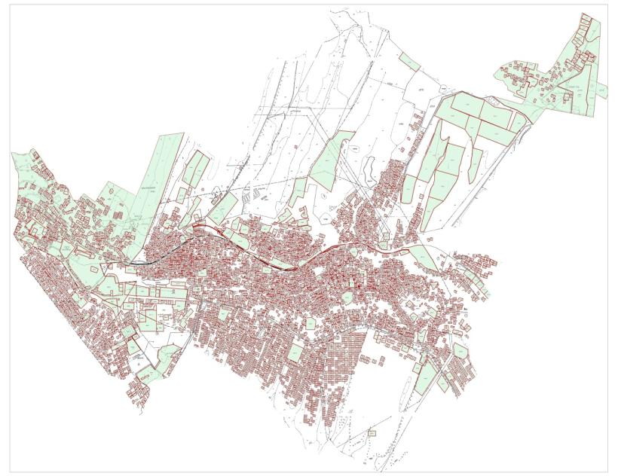

      Жер санаттары:

      қаланың барлық жер көлемі: 2 516 гектар

      оның ішінде ауыл шаруашылық жерлер: 1 555 гектар

      суармалы жерлер: 162 гектар

      көп жылдық екпелер: 173 гектар

      шабындық жерлер: 42 гектар

      жайылымдық жер: 1 136 гектар

      Төлеби ауданы, Ленгір қаласы бойынша ауыл шаруашылығы жануарларын жаюдың және айдаудың маусымдық маршруттарын белгілейтін жайылымдарды пайдалану жөніндегі күнтізбелік графигі



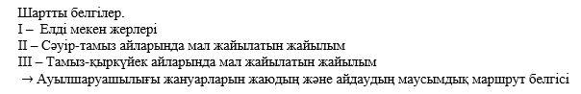

      Төлеби ауданы, Ленгір қаласы бойынша жайылым пайдаланушылардың су тұтыну нормасына сәйкес жасалған су көздеріне қол жеткізу схемасы



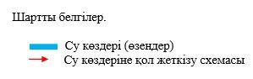

      Төлеби ауданы, Ленгір қаласы бойынша жайылым айналымдарының қолайлы схемасы және жайылымдарының сыртқы, ішкі шекаралары мен алаңдары, жайылымдық инфрақұрылым объектілері белгіленген картасы



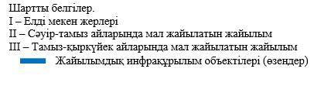

      Төлеби ауданы, Ленгір қаласы бойынша жайылымы жоқ және (немесе) заңды тұлғалардың ауыл шаруашылығы жануарларының мал басын орналастыру үшін жайылымдарды қайта бөлу және оны берілетін ауыл маңындағы және шалғайдағы жайылымдарға ауыстыру схемасы



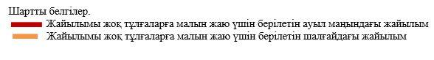

|  |  |
| --- | --- |
|  | Төлеби ауданы бойынша жайылымдарды басқару және оларды пайдалану жөніндегі 2020-2021 жылдарға арналған жоспарға 2 қосымша |

      2. Аққұм ауылдық округі

      Орталығы – Аққұм ауылы.

      Елді мекендері – Аққұм, Момынай, Жаңаұйым.

      Халық саны – 4 823 адам.

      Округтің барлық жер көлемі – 5 825 гектар.

      Оның ішінде: елді мекен жайылымы – 825 гектар;

      ауыл шаруашылық жерлер – 2 620 гектар;

      жалпы егістік жерлер – 2 620 гектар;

      суармалы жерлер – 182 гектар;

      көп жылдық екпелер – 44 гектар;

      жайылымдық жер – 1 104 гектар;

      шабындық жерлер – 0 гектар.

      (жалпы жайылымдық жер – 1 929 гектар)

      Елді мекендер бойынша ауыл шаруашылығы жануарлары мал басының саны туралы деректер:

|  |  |  |  |  |  |
| --- | --- | --- | --- | --- | --- |
| № | Елді мекен | Түйелер | Жылқылар | Ірі қара мал | Ұсақ мал |
| 1 | Аққұм | - | 823 | 1085 | 6025 |
| 2 | Момынай | - | 602 | 987 | 3264 |
| 3 | Жаңаұйым | - | 573 | 1198 | 2261 |
|  | Барлығы | - | 1998 | 3270 | 11550 |

      Ветеринариялық-санитариялық мекемелер туралы деректер:

|  |  |  |  |  |  |
| --- | --- | --- | --- | --- | --- |
| № | Елді мекен | Ветеринариялық станциялар | Ұсақ малдарды шомылдыру орындары | Жасанды ұрықтандыру пунктері | Биотермиялық шұңқырлар |
| 1 | Аққұм | - | 1 | - | 1 |
| 2 | Момынай | 1 | - | 1 | - |
| 3 | Жаңаұйым | - | 1 | 1 | 1 |
|  | Барлығы | 1 | 2 | 2 | 2 |

      Ауыл шаруашылығы жануарларын жаюдың және айдаудың маусымдық маршруттарын белгілейтін жайылымдарды пайдалану жөніндегі күнтізбелік графигі. Жайылым кезеңінің ұзақтығы:

|  |  |  |  |  |  |  |  |  |
| --- | --- | --- | --- | --- | --- | --- | --- | --- |
| № | Таулы аймаққа малдардың айдап шығарылу мерзімі | | | | Таулы аймақтан шығарылған малдардың қайтарылу мерзімі | | Ескерту | |
| 1 | Сәуір - Мамыр | | | | Тамыз - Қыркүйек | |  | |
| № | Елді мекен | | Елді мекендегі жалпы жайылымның жер көлемі, гектар | | Мал басы мен қажетті жайылымдық жер көлемі, гектар | | | |
| Жылқылар | Нормасы, гектар | Қажетті жайылым, гектар | Ірі қара мал |
| 1 | 2 | | 3 | | 4 | 5 | 6 | 7 |
| 1 | Аққұм | | - | | 823 | 9,0 | 7407 | 1085 |
| 2 | Момынай | | - | | 602 | 9,0 | 5418 | 987 |
| 3 | Жаңаұйым | | - | | 573 | 9,0 | 5157 | 1198 |
|  | Барлығы | | 1929 | | 1998 | 9,0 | 17982 | 3270 |
| Нормасы, гектар | | Қажетті жайылым, гектар | | Ұсақ мал | Нормасы, гектар | Қажетті жайылым, гектар | Жалпы қажет жайылым жер көлемі, гектар | Аудандағы жалпы және қажетті жайылымның айырмасы, (+,-) |
| 8 | | 9 | | 10 | 11 | 12 | 13 | 14 |
| 8,0 | | 8680 | | 6025 | 2,5 | 15062.5 | 31149.5 | - |
| 8,0 | | 7896 | | 3264 | 2,5 | 8160 | 21474 | - |
| 8,0 | | 9584 | | 2261 | 2,5 | 5652.5 | 20393.5 | - |
| 8,0 | | 26160 | | 11550 | 2,5 | 28875 | 73017 | -71088 |

      Төлеби ауданы, Аққұм ауылдық округі бойынша жайылым құқықтық белгілейтін құжаттар негізінде жер санаттары, жер учаскелерінің меншік иелері және жер пайдаланушылар бөлінісінде әкімшілік-аумақтық бірлік аумағында жайылымдардың орналасу схемасы (картасы)

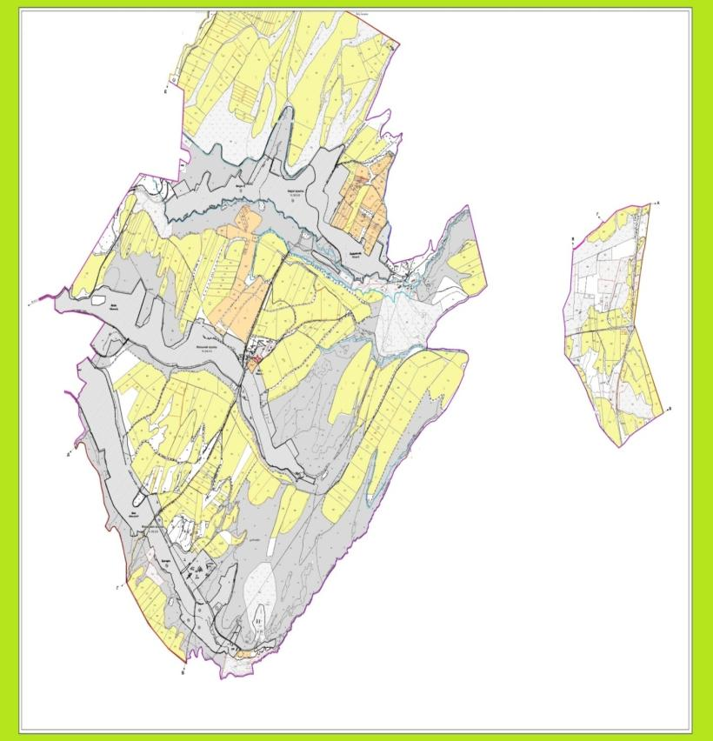

      Жер санаттары:

      округтің барлық жер көлемі: 5 825 гектар

      оның ішінде ауыл шаруашылық жерлер: 2 620 гектар

      жалпы егістік жерлер: 2 620 гектар

      суармалы жерлер: 182 гектар

      көпжылдық екпелер: 44 гектар

      шабындық жерлер: 0

      жайылымдық жер: 1 104 гектар

      Төлеби ауданы, Аққұм ауылдық округі бойынша ауыл шаруашылығы жануарларын жаюдың және айдаудың маусымдық маршруттарын белгілейтін жайылымдарды пайдалану жөніндегі күнтізбелік графигі

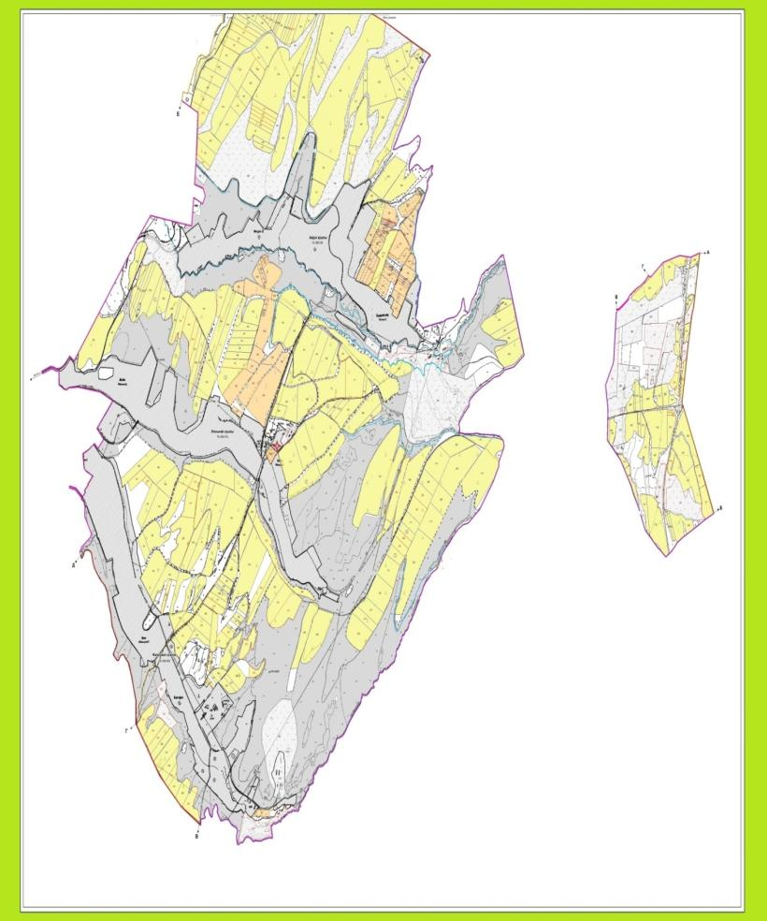



      Төлеби ауданы, Аққұм ауылдық округі бойынша жайылым пайдаланушылардың су тұтыну нормасына сәйкес жасалған су көздеріне қол жеткізу схемасы

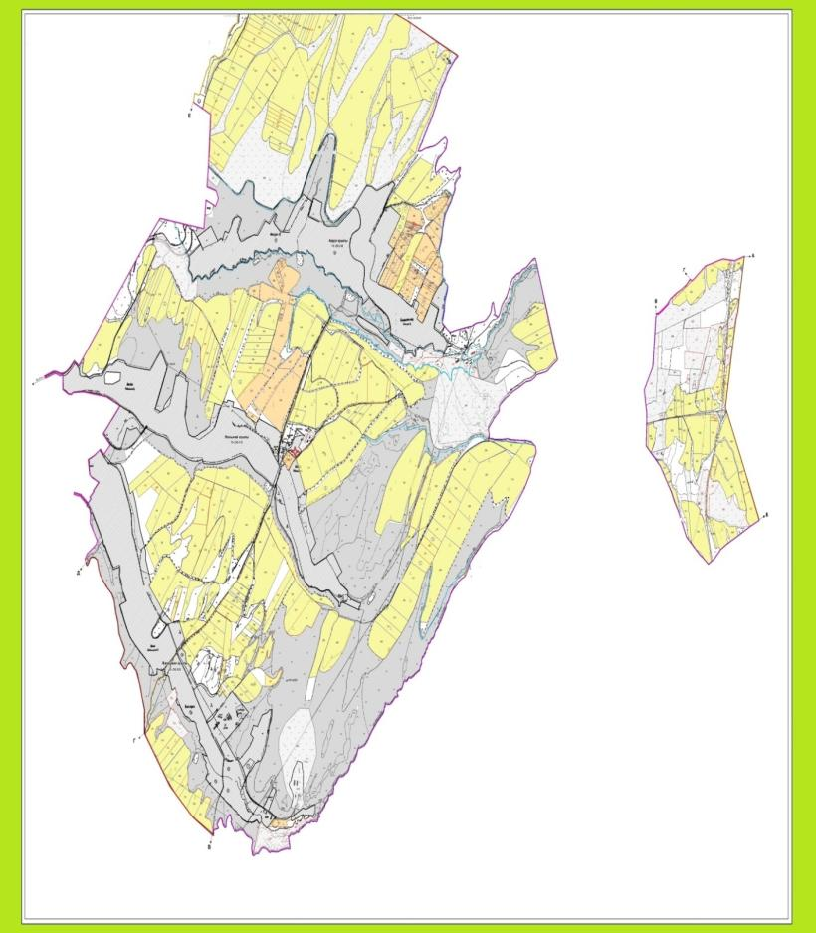



      Төлеби ауданы, Аққұм ауылдық округі бойынша жайылым айналымдарының қолайлы схемасы және жайылымдарының сыртқы, ішкі шекаралары мен алаңдары, жайылымдық инфрақұрылым объектілері белгіленген картасы

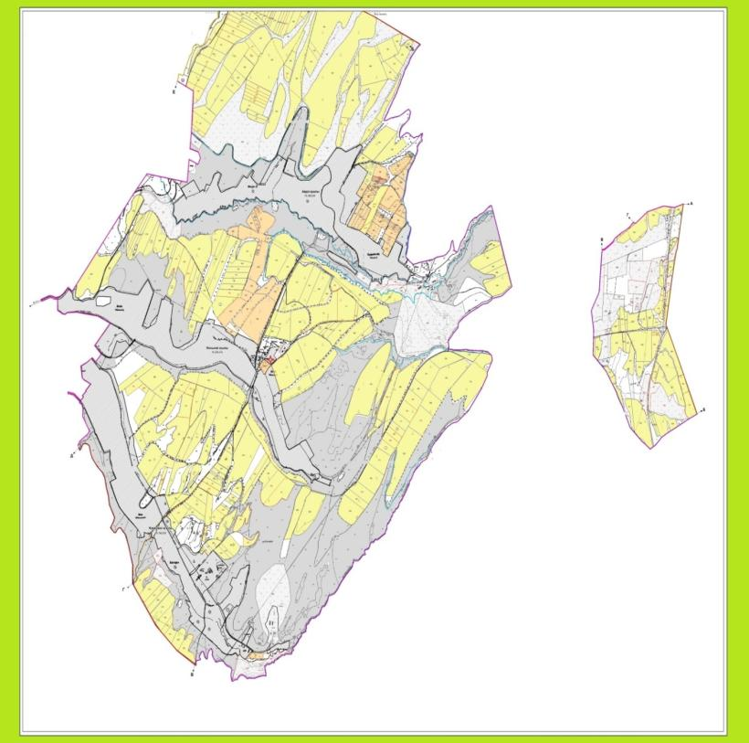



      Төлеби ауданы, Аққұм ауылдық округі бойынша жайылымы жоқ және (немесе) заңды тұлғалардың ауыл шаруашылығы жануарларының мал басын орналастыру үшін жайылымдарды қайта бөлу және оны берілетін ауыл маңындағы және шалғайдағы жайылымдарға ауыстыру схемасы

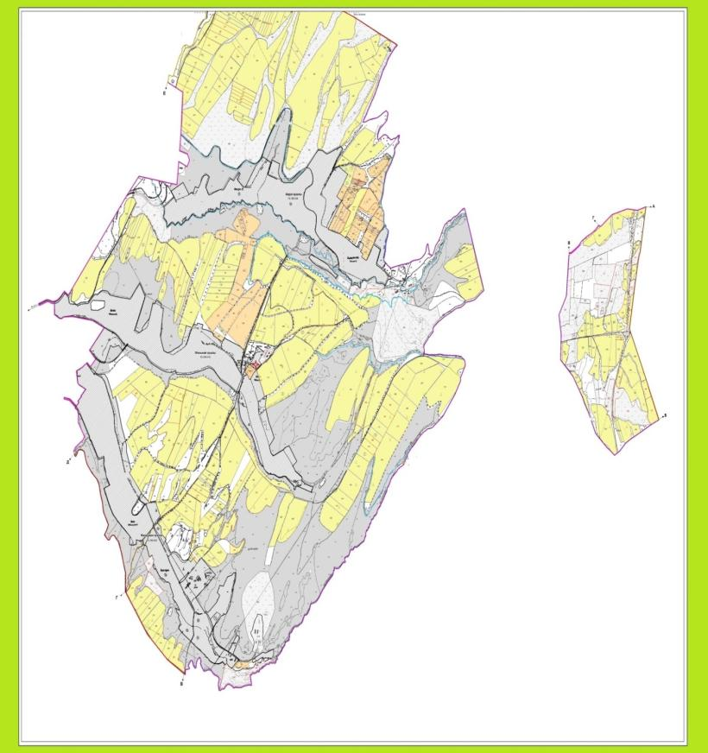



|  |  |
| --- | --- |
|  | Төлеби ауданы бойынша жайылымдарды басқару және оларды пайдалану жөніндегі 2020-2021 жылдарға арналған жоспарға 3 қосымша |

      3. Алатау ауылдық округі

      Орталығы – Алатау ауылы.

      Елді мекендері – Алатау, Шұбарағаш, Біркөлік, Шатыртөбе, Екпінді, Қорған, Қайнар, Нысанбек, Жаңатұрмыс, Қосағаш.

      Халық саны – 9 139 адам.

      Округтің барлық жер көлемі – 14 143 гектар.

      Оның ішінде: елді мекен жайылымы – 3 488 гектар;

      ауыл шаруашылық жерлер – 10 791 гектар;

      жалпы егістік жерлер – 5 048 гектар;

      суармалы жерлер – 898 гектар;

      көп жылдық екпелер – 456 гектар;

      жайылымдық жер – 5 262 гектар;

      шабындық жерлер – 25 гектар.

      (жалпы жайылымдық жер – 5 287 гектар)

      Елді мекендер бойынша ауыл шаруашылығы жануарлары мал басының саны туралы деректер:

|  |  |  |  |  |  |
| --- | --- | --- | --- | --- | --- |
| № | Елді мекендер | Түйелер | Жылқылар | Ірі қара мал | Ұсақ мал |
| 1 | Екпінді | - | 423 | 433 | 1061 |
| 2 | Қосағаш | - | 291 | 352 | 1123 |
| 3 | Қорған | - | 82 | 358 | 867 |
| 4 | Біркөлік | - | 154 | 229 | 935 |
| 5 | Алатау | - | 184 | 667 | 1303 |
| 6 | Шатыртөбе | - | 118 | 344 | 406 |
| 7 | Шұбарағаш | - | 184 | 429 | 872 |
| 8 | Қайнар | - | 739 | 898 | 1457 |
| 9 | Нысанбек | - | 309 | 409 | 785 |
| 10 | Жаңатұрмыс | - | 273 | 278 | 498 |
|  | Барлығы | - | 2757 | 4397 | 9307 |

      Ветеринариялық-санитариялық мекемелер туралы деректер:

|  |  |  |  |  |  |
| --- | --- | --- | --- | --- | --- |
| № | Елді мекендер | Ветеринариялық станциялар | Ұсақ малдарды шомылдыру орындары | Жасанды ұрықтандыру пунктері | Биотермиялық шұңқырлар |
| 1 | Екпінді | - | - | - | - |
| 2 | Қосағаш | - | - | - | 1 |
| 3 | Қорған | - | - | - | - |
| 4 | Біркөлік | - | 1 | - | - |
| 5 | Алатау | 1 | 1 | 1 | - |
| 6 | Шатыртөбе | - | - | - | - |
| 7 | Шұбарағаш | - | - | - | - |
| 8 | Қайнар | - | - | 1 | 1 |
| 9 | Нысанбек | - | 1 | - | 1 |
| 10 | Жаңатұрмыс | - | - | - | - |
|  | Барлығы | 1 | 3 | 2 | 3 |

      Ауыл шаруашылығы жануарларын жаюдың және айдаудың маусымдық маршруттарын белгілейтін жайылымдарды пайдалану жөніндегі күнтізбелік графигі. Жайылым кезеңінің ұзақтығы:

|  |  |  |  |  |  |  |  |  |  |
| --- | --- | --- | --- | --- | --- | --- | --- | --- | --- |
| № | Таулы аймаққа малдардың айдап шығарылу мерзімі | | | | Таулы аймақтан шығарылған малдардың қайтарылу мерзімі | | | Ескерту | |
| 1 | Сәуір-Мамыр | | | | Тамыз-Қыркүйек | | |  | |
| № | Елді мекендер | | Елді мекендегі жалпы жайылымның жер көлемі, гектар | | Мал басы мен қажетті жайылымдық жер көлемі, гектар | | | | |
| Жылқылар | | Нормасы, гектар | Қажетті жайылым, гектар | Ірі қара мал |
| 1 | 2 | | 3 | | 4 | | 5 | 6 | 7 |
| 1 | Екпінді | | - | | 423 | | 9,0 | 3807 | 433 |
| 2 | Қосағаш | | - | | 291 | | 9,0 | 2619 | 352 |
| 3 | Қорған | | - | | 82 | | 9,0 | 738 | 358 |
| 4 | Біркөлік | | - | | 154 | | 9,0 | 1386 | 229 |
| 5 | Алатау | | - | | 184 | | 9,0 | 1656 | 667 |
| 6 | Шатыртөбе | | - | | 118 | | 9,0 | 1062 | 344 |
| 7 | Шұбарағаш | | - | | 184 | | 9,0 | 1656 | 429 |
| 8 | Қайнар | | - | | 739 | | 9,0 | 6651 | 898 |
| 9 | Нысанбек | | - | | 309 | | 9,0 | 2781 | 409 |
| 10 | Жаңатұрмыс | | - | | 273 | | 9,0 | 2457 | 278 |
|  | Барлығы | | 5287 | | 2757 | | 9,0 | 24813 | 4397 |
| Нормасы, гектар | | Қажетті жайылым, гектар | | Ұсақ мал | | Нормасы, гектар | Қажетті жайылым, гектар | Жалпы қажет жайылым жер көлемі, гектар | Аудандағы жалпы және қажетті жайылымның айырмасы, (+,-) |
| 8 | | 9 | | 10 | | 11 | 12 | 13 | 14 |
| 8,0 | | 3328 | | 1061 | | 2,5 | 2653 | 9924 | - |
| 8,0 | | 2776 | | 1123 | | 2,5 | 2808 | 8243 | - |
| 8,0 | | 2240 | | 867 | | 2,5 | 2168 | 5770 | - |
| 8,0 | | 2688 | | 935 | | 2,5 | 2338 | 5556 | - |
| 8,0 | | 7032 | | 1303 | | 2,5 | 3258 | 10250 | - |
| 8,0 | | 3656 | | 406 | | 2,5 | 1015 | 4829 | - |
| 8,0 | | 2880 | | 872 | | 2,5 | 2180 | 7268 | - |
| 8,0 | | 5712 | | 1457 | | 2,5 | 3643 | 17478 | - |
| 8,0 | | 2048 | | 785 | | 2,5 | 1963 | 7692 | - |
| 8,0 | | 952 | | 498 | | 2,5 | 1245 | 5926 | - |
| 8,0 | | 33312 | | 9307 | | 2,5 | 23271 | 82936 | -77649 |

      Төлеби ауданы, Алатау ауылдық округі бойынша жайылым құқықтық белгілейтін құжаттар негізінде жер санаттары, жер учаскелерінің меншік иелері және жер пайдаланушылар бөлінісінде әкімшілік-аумақтық бірлік аумағында жайылымдардың орналасу схемасы (картасы)

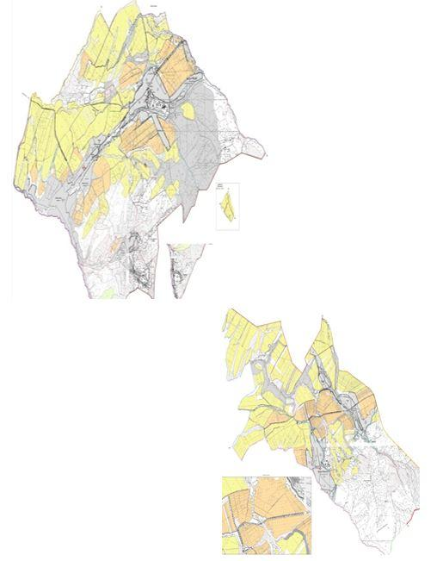

      Жер санаттары:

      округтің барлық жер көлемі: 14 143 гектар

      оның ішінде ауыл шаруашылық жерлер: 10 791 гектар

      жалпы егістік жерлер: 5 048 гектар

      суармалы жерлер: 898 гектар

      көпжылдық екпелер: 456 гектар

      шабындық жерлер: 25 гектар

      жайылымдық жер: 5 262 гектар

      Төлеби ауданы, Алатау ауылдық округі бойынша ауыл шаруашылығы жануарларын жаюдың және айдаудың маусымдық маршруттарын белгілейтін жайылымдарды пайдалану жөніндегі күнтізбелік графигі

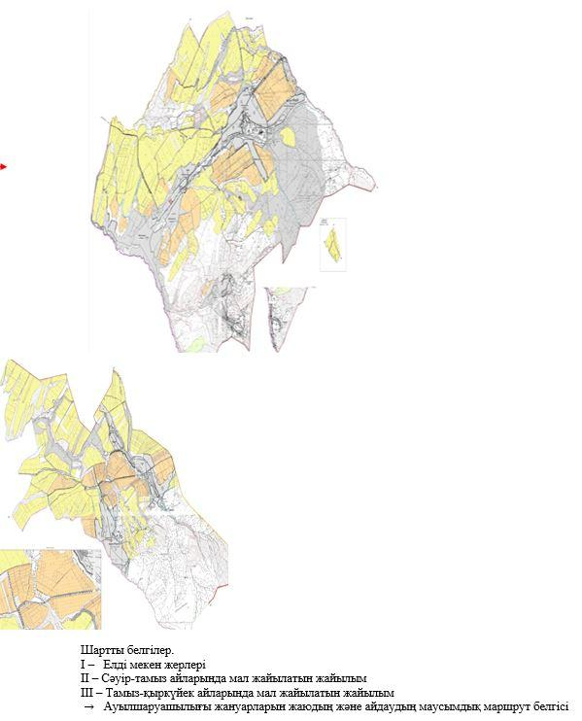

      Төлеби ауданы, Алатау ауылдық округі бойынша жайылым пайдаланушылардың су тұтыну нормасына сәйкес жасалған су көздеріне қол жеткізу схемасы

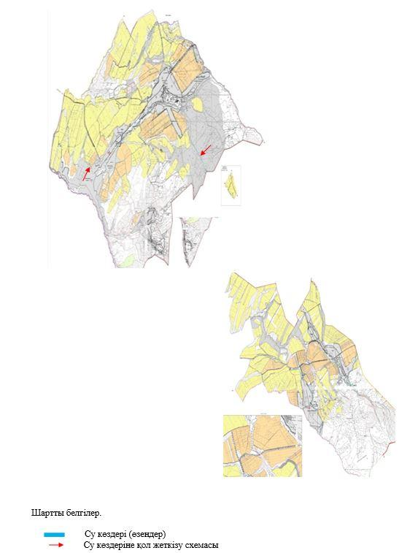

      Төлеби ауданы, Алатау ауылдық округі бойынша жайылым айналымдарының қолайлы схемасы және жайылымдарының сыртқы, ішкі шекаралары мен алаңдары, жайылымдық инфрақұрылым объектілері белгіленген картасы

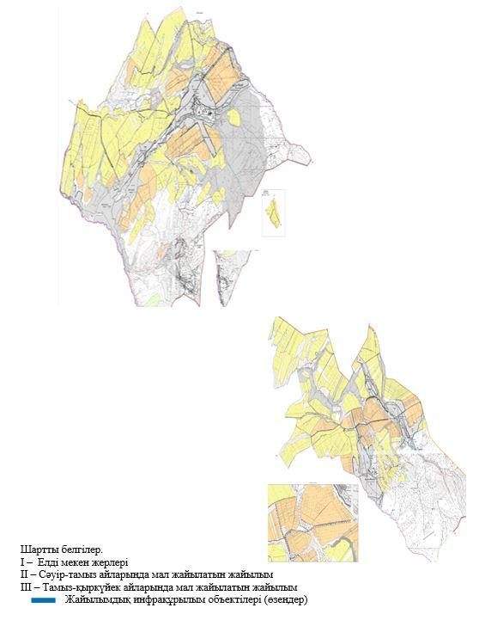

      Төлеби ауданы, Алатау ауылдық округі бойынша жайылымы жоқ және (немесе) заңды тұлғалардың ауыл шаруашылығы жануарларының мал басын орналастыру үшін жайылымдарды қайта бөлу және оны берілетін ауыл маңындағы және шалғайдағы жайылымдарға ауыстыру схемасы

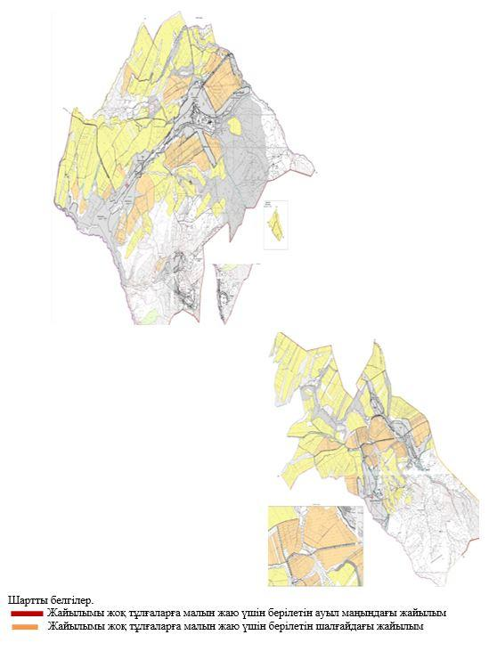

|  |  |
| --- | --- |
|  | Төлеби ауданы бойынша жайылымдарды басқару және оларды пайдалану жөніндегі 2020-2021 жылдарға арналған жоспарға 4 қосымша |

      4. Бірінші Мамыр ауылдық округі

      Орталығы – Бірінші Мамыр ауылы.

      Елді мекендері – Бірінші Мамыр, Бейнеткеш, Ынтымақ, Жаңажол, Алғабас, Тағайна, Зағамбар.

      Халық саны – 20 195 адам.

      Округтің барлық жер көлемі – 22 054 гектар.

      Оның ішінде: елді мекен жайылымы – 6 519 гектар;

      ауыл шаруашылық жерлер – 11 670 гектар;

      жалпы егістік жерлер – 7 795 гектар;

      суармалы жерлер – 2 498 гектар;

      көп жылдық екпелер – 378 гектар;

      жайылымдық жер – 3 444 гектар;

      шабындық жерлер – 53 гектар.

      (жалпы жайылымдық жер – 9 733 гектар)

      Елді мекендер бойынша ауыл шаруашылығы жануарлары мал басының саны туралы деректер:

|  |  |  |  |  |  |
| --- | --- | --- | --- | --- | --- |
| № | Елді мекендер | Түйелер | Жылқылар | Ірі қара мал | Ұсақ мал |
| 1 | Алғабас | - | 792 | 754 | 3560 |
| 2 | Камшақ | - | 794 | 2806 | 4042 |
| 3 | Тағайна | - | 186 | 756 | 1546 |
| 4 | Бірінші Мамыр | - | 816 | 2564 | 3104 |
| 5 | Жаңажол | - | 783 | 1343 | 3685 |
| 6 | Бейнеткеш | - | 758 | 850 | 2997 |
| 7 | Ынтымақ | - | 393 | 1393 | 3347 |
|  | Барлығы | - | 4522 | 10466 | 22281 |

      Ветеринариялық-санитариялық мекемелер туралы деректер:

|  |  |  |  |  |  |
| --- | --- | --- | --- | --- | --- |
| № | Елді мекендер | Ветеринариялық станциялар | Ұсақ малдарды шомылдыру орындары | Жасанды ұрықтандыру пунктері | Биотермиялық шұңқырлар |
| 1 | Алғабас | - | - | - | - |
| 2 | Камшақ | - | 1 | 1 | 1 |
| 3 | Тағайна | - | - | 1 | - |
| 4 | Бірінші Мамыр | 1 | - | 2 | 1 |
| 5 | Жаңажол | - | - | - | - |
| 6 | Бейнеткеш | - | 1 | - | 1 |
| 7 | Ынтымақ | - | - | - | 1 |
|  | Барлығы | 1 | 2 | 4 | 4 |

      Ауыл шаруашылығы жануарларын жаюдың және айдаудың маусымдық маршруттарын белгілейтін жайылымдарды пайдалану жөніндегі күнтізбелік графигі. Жайылым кезеңінің ұзақтығы:

|  |  |  |  |  |  |  |  |  |  |
| --- | --- | --- | --- | --- | --- | --- | --- | --- | --- |
| № | Таулы аймаққа малдардың айдап шығарылу мерзімі | | | | Таулы аймақтан шығарылған малдардың қайтарылу мерзімі | | | Ескерту | |
| 1 | Сәуір - Мамыр | | | | Тамыз - Қыркүйек | | |  | |
| № | Елді мекендер | | Елді мекендегі жалпы жайылымның жер көлемі, гектар | | Мал басы мен қажетті жайылымдық жер көлемі, гектар | | | | |
| Жылқылар | | Нормасы, гектар | Қажетті жайылым, гектар | Ірі қара мал |
| 1 | 2 | | 3 | | 4 | | 5 | 6 | 7 |
| 1 | Алғабас | | - | | 792 | | 9,0 | 7128 | 754 |
| 2 | Камшақ | | - | | 794 | | 9,0 | 7146 | 2806 |
| 3 | Тағайна | | - | | 186 | | 9,0 | 1674 | 756 |
| 4 | Бірінші Мамыр | | - | | 816 | | 9,0 | 7344 | 2564 |
| 5 | Жаңажол | | - | | 783 | | 9,0 | 7047 | 1343 |
| 6 | Бейнеткеш | | - | | 758 | | 9,0 | 6822 | 850 |
| 7 | Ынтымақ | | - | | 393 | | 9,0 | 3537 | 1393 |
|  | Барлығы | | 9733 | | 4522 | | 9,0 | 40698 | 10466 |
| Нормасы, гектар | | Қажетті жайылым, гектар | | Ұсақ мал | | Нормасы, гектар | Қажетті жайылым, гектар | Жалпы қажет жайылым жер көлемі, гектар | Аудандағы жалпы және қажетті жайылымның айырмасы, (+,-) |
| 8 | | 9 | | 10 | | 11 | 12 | 13 | 14 |
| 8,0 | | 6032 | | 3560 | | 2,5 | 8900 | 22060 | - |
| 8,0 | | 22448 | | 4042 | | 2,5 | 10105 | 39699 | - |
| 8,0 | | 6048 | | 1546 | | 2,5 | 3865 | 11587 | - |
| 8,0 | | 20512 | | 3104 | | 2,5 | 7760 | 35616 | - |
| 8,0 | | 10744 | | 3685 | | 2,5 | 9212,5 | 27003,5 | - |
| 8,0 | | 6800 | | 2997 | | 2,5 | 7492,5 | 21114,5 | - |
| 8,0 | | 11144 | | 3347 | | 2,5 | 8367,5 | 23048,5 | - |
| - | | 83728 | | 22281 | | - | 55702,5 | 180128,5 | -170395,5 |

      Төлеби ауданы, Бірінші Мамыр ауылдық округі бойынша жайылым құқықтық белгілейтін құжаттар негізінде жер санаттары, жер учаскелерінің меншік иелері және жер пайдаланушылар бөлінісінде әкімшілік-аумақтық бірлік аумағында жайылымдардың орналасу схемасы (картасы)

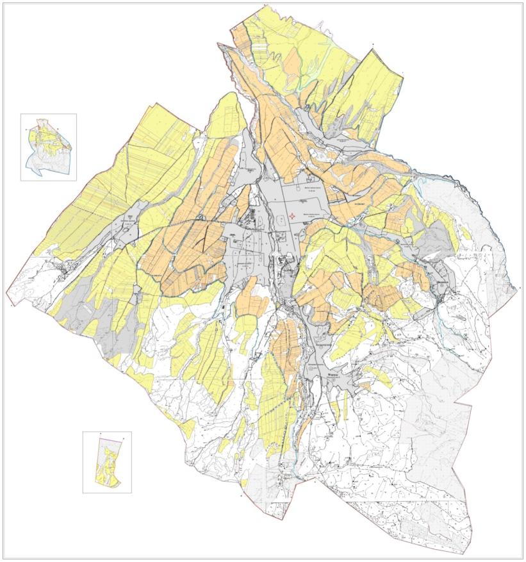

      Жер санаттары:

      округтің барлық жер көлемі: 22 054 гектар

      оның ішінде ауыл шаруашылық жерлер: 11 670 гектар

      жалпы егістік жерлер: 7 795 гектар

      суармалы жерлер: 2 498 гектар

      көпжылдық екпелер: 378 гектар

      шабындық жерлер: 53 гектар

      жайылымдық жер: 3 444 гектар

      Төлеби ауданы, Бірінші Мамыр ауылдық округі бойынша ауыл шаруашылығы жануарларын жаюдың және айдаудың маусымдық маршруттарын белгілейтін жайылымдарды пайдалану жөніндегі күнтізбелік графигі

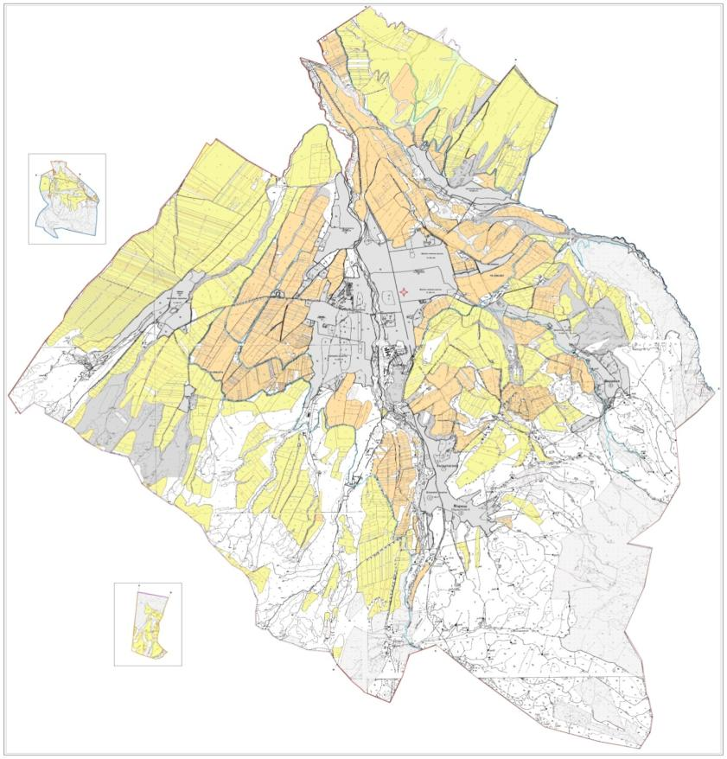



      Төлеби ауданы, Бірінші Мамыр ауылдық округі бойынша жайылым пайдаланушылардың су тұтыну нормасына сәйкес жасалған су көздеріне қол жеткізу схемасы





      Төлеби ауданы, Бірінші Мамыр ауылдық округі бойынша жайылым айналымдарының қолайлы схемасы және жайылымдарының сыртқы, ішкі шекаралары мен алаңдары, жайылымдық инфрақұрылым объектілері белгіленген картасы





      Төлеби ауданы, Бірінші Мамыр ауылдық округі бойынша жайылымы жоқ және (немесе) заңды тұлғалардың ауыл шаруашылығы жануарларының мал басын орналастыру үшін жайылымдарды қайта бөлу және оны берілетін ауыл маңындағы және шалғайдағы жайылымдарға ауыстыру схемасы





|  |  |
| --- | --- |
|  | Төлеби ауданы бойынша жайылымдарды басқару және оларды пайдалану жөніндегі 2020-2021 жылдарға арналған жоспарға 5 қосымша |

      5. Жоғарғы Ақсу ауылдық округі

      Орталығы – Мәдени ауылы.

      Елді мекендері – Мәдени, Сарқырама.

      Халық саны – 2 636 адам.

      Округтің барлық жер көлемі – 666 309 гектар.

      Оның ішінде: елді мекен жайылымы – 719 гектар;

      ауыл шаруашылық жерлер – 5 358 гектар;

      жалпы егістік жерлер – 4 334 гектар;

      суармалы жерлер – 48 689 гектар;

      көп жылдық екпелер – 291 гектар;

      жайылымдық жер – 1 073 гектар;

      шабындық жерлер – 58 гектар.

      (жалпы жайылымдық жер – 1 131 гектар)

      Елді мекендер бойынша ауыл шаруашылығы жануарлары мал басының саны туралы деректер:

|  |  |  |  |  |  |
| --- | --- | --- | --- | --- | --- |
| № | Елді мекендер | Түйелер | Жылқылар | Ірі қара мал | Ұсақ мал |
| 1 | Мәдени | - | 354 | 1322 | 3827 |
| 2 | Сарқырама | - | 282 | 817 | 2365 |
|  | Барлығы | - | 636 | 2139 | 6192 |

      Ветеринариялық-санитариялық мекемелер туралы деректер:

|  |  |  |  |  |  |
| --- | --- | --- | --- | --- | --- |
| № | Елді мекендер | Ветеринариялық станциялар | Ұсақ малдарды шомылдыру орындары | Жасанды ұрықтандыру пунктері | Биотермиялық шұңқырлар |
| 1 | Мәдени | - | - | 1 | 1 |
| 2 | Сарқырама | 1 | 1 | 1 | 1 |
|  | Барлығы | 1 | 1 | 2 | 2 |

      Ауыл шаруашылығы жануарларын жаюдың және айдаудың маусымдық маршруттарын белгілейтін жайылымдарды пайдалану жөніндегі күнтізбелік графигі. Жайылым кезеңінің ұзақтығы:

|  |  |  |  |  |  |  |  |  |  |
| --- | --- | --- | --- | --- | --- | --- | --- | --- | --- |
| № | Таулы аймаққа малдардың айдап шығарылу мерзімі | | | | Таулы аймақтан шығарылған малдардың қайтарылу мерзімі | | | Ескерту | |
| 1 | Сәуір - Мамыр | | | | Тамыз - Қыркүйек | | |  | |
| № | Елді мекендер | | Елді мекендегі жалпы жайылымның жер көлемі, гектар | | Мал басы мен қажетті жайылымдық жер көлемі, гектар | | | | |
| Жылқылар | | Нормасы, гектар | Қажетті жайылым, гектар | Ірі қара мал |
| 1 | 2 | | 3 | | 4 | | 5 | 6 | 7 |
| 1 | Мәдени | | - | | 354 | | 9,0 | 3186 | 1322 |
| 2 | Сарқырама | | - | | 282 | | 9,0 | 2538 | 817 |
|  | Барлығы | | 1131 | | 636 | | 9,0 | 5724 | 2139 |
| Нормасы, гектар | | Қажетті жайылым, гектар | | Ұсақ мал | | Нормасы, гектар | Қажетті жайылым, гектар | Жалпы қажет жайылым жер көлемі, гектар | Аудандағы жалпы және қажетті жайылымның айырмасы, (+,-) |
| 8 | | 9 | | 10 | | 11 | 12 | 13 | 14 |
| 8,0 | | 10576 | | 3827 | | 2,5 | 9567,5 | 23329 | - |
| 8,0 | | 6536 | | 2365 | | 2,5 | 5912,5 | 14986,5 | - |
| 8,0 | | 17112 | | 6192 | | 2,5 | 15480 | 38315,5 | -37184,5 |

      Төлеби ауданы, Жоғарғы Ақсу ауылдық округі бойынша жайылым құқықтық белгілейтін құжаттар негізінде жер санаттары, жер учаскелерінің меншік иелері және жер пайдаланушылар бөлінісінде әкімшілік-аумақтық бірлік аумағында жайылымдардың орналасу схемасы (картасы)

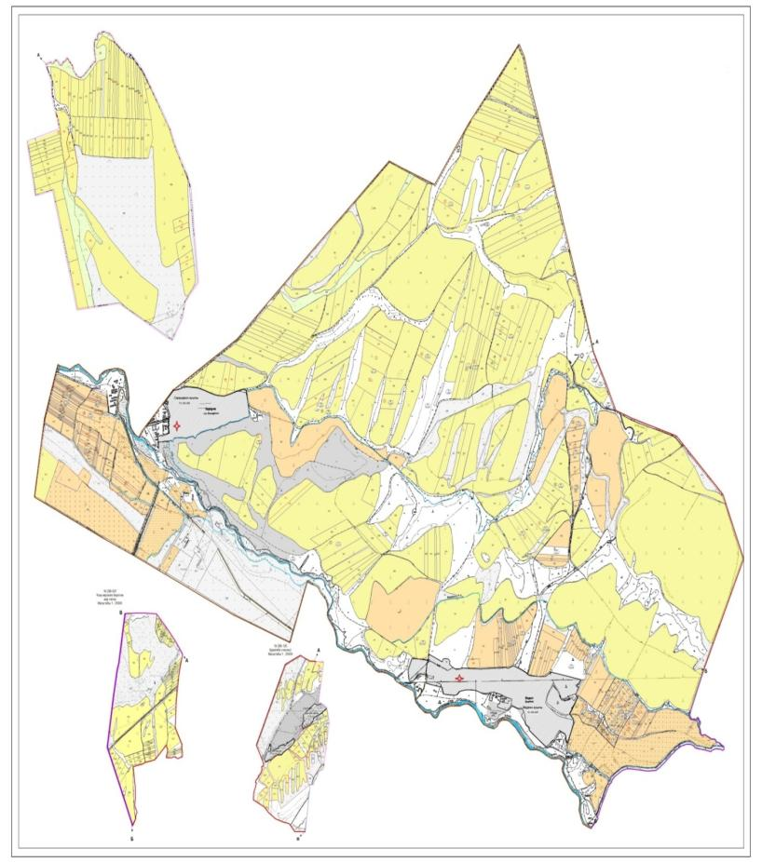

      Жер санаттары:

      округтің барлық жер көлемі: 666 309 гектар

      оның ішінде ауыл шаруашылық жерлер: 5 358 гектар

      жалпы егістік жерлер: 4 334 гектар

      суармалы жерлер: 48 689 гектар

      көпжылдық екпелер: 291 гектар

      шабындық жерлер: 58 гектар

      жайылымдық жер: 1 073 гектар

      Төлеби ауданы, Жоғарғы Ақсу ауылдық округі бойынша ауыл шаруашылығы жануарларын жаюдың және айдаудың маусымдық маршруттарын белгілейтін жайылымдарды пайдалану жөніндегі күнтізбелік графигі

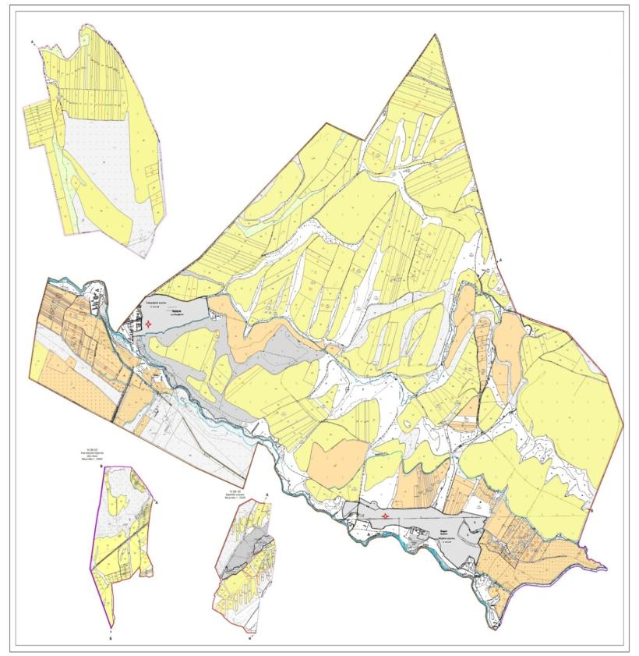



      Төлеби ауданы, Жоғарғы Ақсу ауылдық округі бойынша жайылым пайдаланушылардың су тұтыну нормасына сәйкес жасалған су көздеріне қол жеткізу схемасы

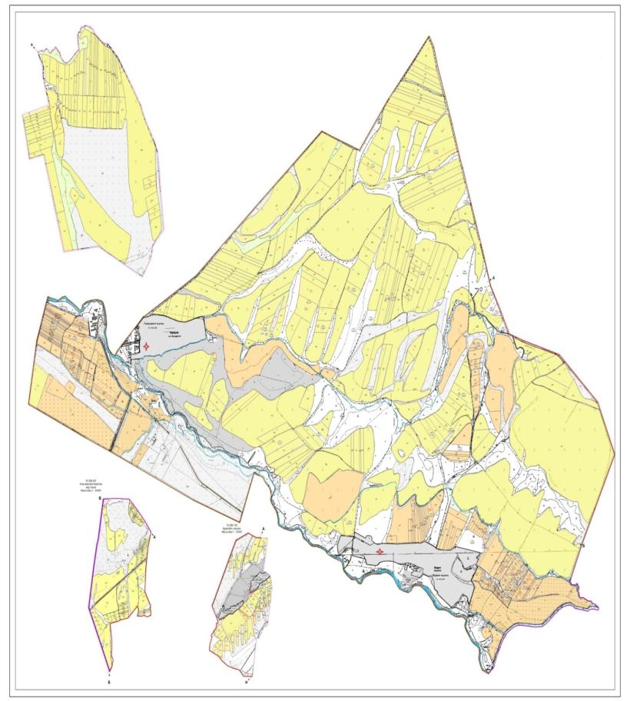



      Төлеби ауданы, Жоғарғы Ақсу ауылдық округі бойынша жайылым айналымдарының қолайлы схемасы және жайылымдарының сыртқы, ішкі шекаралары мен алаңдары, жайылымдық инфрақұрылым объектілері белгіленген картасы

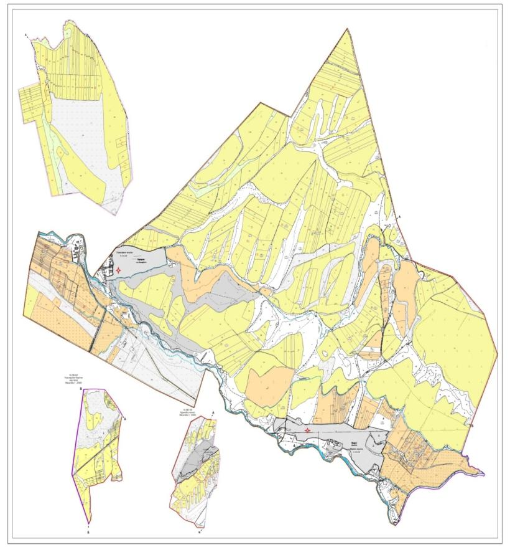



      Төлеби ауданы, Жоғарғы Ақсу ауылдық округі бойынша жайылымы жоқ және (немесе) заңды тұлғалардың ауыл шаруашылығы жануарларының мал басын орналастыру үшін жайылымдарды қайта бөлу және оны берілетін ауыл маңындағы және шалғайдағы жайылымдарға ауыстыру схемасы

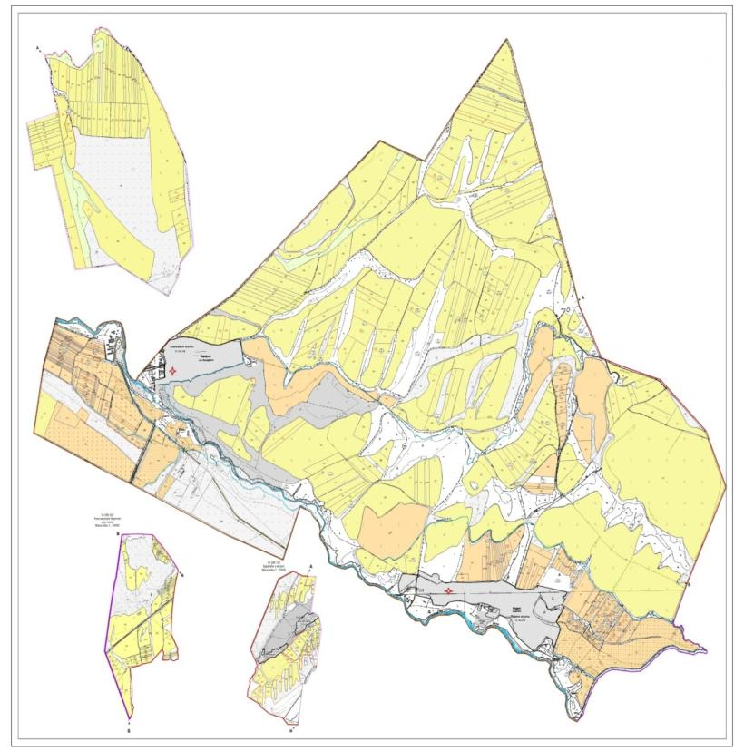



|  |  |
| --- | --- |
|  | Төлеби ауданы бойынша жайылымдарды басқару және оларды пайдалану жөніндегі 2020-2021 жылдарға арналған жоспарға 6 қосымша |

      6. Қаратөбе ауылдық округі

      Орталығы – Қаратөбе ауылы.

      Елді мекендері – Қаратөбе, Қостөбе, Майбұлақ, Балдыберек, Төңкеріс.

      Халық саны – 5 250 адам.

      Округтің барлық жер көлемі – 17 503 гектар.

      Оның ішінде: елді мекен жайылымы – 4 100 гектар;

      ауыл шаруашылық жерлер – 10 179 гектар;

      жалпы егістік жерлер – 5 639 гектар;

      суармалы жерлер – 586 гектар;

      көп жылдық екпелер – 189 гектар;

      шабындық жерлер – 15 гектар;

      жайылымдық жер – 4 336 гектар.

      (жалпы жайылымдық жер – 8 574 гектар)

      Елді мекендер бойынша ауыл шаруашылығы жануарлары мал басының саны туралы деректер

|  |  |  |  |  |  |
| --- | --- | --- | --- | --- | --- |
| № | Елді мекендер | Түйелер | Жылқылар | Ірі қара мал | Ұсақ мал |
| 1 | Қаратөбе | - | 594 | 1383 | 3728 |
| 2 | Майбұлақ | - | 393 | 637 | 2600 |
| 3 | Қостөбе | - | 358 | 514 | 2340 |
| 4 | Балдыберек | - | 747 | 1525 | 2704 |
| 5 | Төңкеріс | - | 782 | 1180 | 1714 |
|  | Барлығы | - | 2874 | 5239 | 13086 |

      Ветеринариялық-санитариялық мекемелер туралы деректер:

|  |  |  |  |  |  |
| --- | --- | --- | --- | --- | --- |
| № | Елді мекендер | Ветеринариялық станциялар | Ұсақ малдарды шомылдыру орындары | Жасанды ұрықтандыру пунктері | Биотермиялық шұңқырлар |
| 1 | Қаратөбе | 1 | 1 | - | 1 |
| 2 | Майбұлақ | - | - | 1 | - |
| 3 | Қостөбе | - | - | - | - |
| 4 | Балдыберек | - | 1 | - | - |
| 5 | Төңкеріс | - | - | - | - |
|  | Барлығы | 1 | 2 | 1 | 1 |

      Ауыл шаруашылығы жануарларын жаюдың және айдаудың маусымдық маршруттарын белгілейтін жайылымдарды пайдалану жөніндегі күнтізбелік графигі. Жайылым кезеңінің ұзақтығы:

|  |  |  |  |  |  |  |  |  |  |
| --- | --- | --- | --- | --- | --- | --- | --- | --- | --- |
| № | Таулы аймаққа малдардың айдап шығарылу мерзімі | | | | Таулы аймақтан шығарылған малдардың қайтарылу мерзімі | | | Ескерту | |
| 1 | Сәуір - Мамыр | | | | Тамыз - Қыркүйек | | |  | |
| № | Елді мекендер | | Елді мекендегі жалпы жайылымның жер көлемі, гектар | | Мал басы мен қажетті жайылымдық жер көлемі, гектар | | | | |
| Жылқылар | | Нормасы, гектар | Қажетті жайылым, гектар | Ірі қара мал |
| 1 | 2 | | 3 | | 4 | | 5 | 6 | 7 |
| 1 | Қаратөбе | | - | | 594 | | 9,0 | 5346 | 1383 |
| 2 | Майбұлақ | | - | | 393 | | 9,0 | 3537 | 637 |
| 3 | Қостөбе | | - | | 358 | | 9,0 | 3222 | 514 |
| 4 | Балдыберек | | - | | 747 | | 9,0 | 6723 | 1525 |
| 5 | Төңкеріс | | - | | 782 | | 9,0 | 7038 | 1180 |
|  | Барлығы | | 8574 | | 2874 | | 9,0 | 25866 | 5239 |
| Нормасы, гектар | | Қажетті жайылым, гектар | | Ұсақ мал | | Нормасы, гектар | Қажетті жайылым, гектар | Жалпы қажет жайылым жер көлемі, гектар | Аудандағы жалпы және қажетті жайылымның айырмасы, (+,-) |
| 8 | | 9 | | 10 | | 11 | 12 | 13 | 14 |
| 8,0 | | 11064 | | 3728 | | 2,5 | 9320 | 25730 | - |
| 8,0 | | 5096 | | 2600 | | 2,5 | 6500 | 15133 | - |
| 8,0 | | 4112 | | 2340 | | 2,5 | 5850 | 13184 | - |
| 8,0 | | 12200 | | 2704 | | 2,5 | 6760 | 25683 | - |
| 8,0 | | 9440 | | 1714 | | 2,5 | 4285 | 20763 | - |
| 8,0 | | 41912 | | 13086 | | 2,5 | 32715 | 100493 | -91919 |

      Төлеби ауданы, Қаратөбе ауылдық округі бойынша жайылым құқықтық белгілейтін құжаттар негізінде жер санаттары, жер учаскелерінің меншік иелері және жер пайдаланушылар бөлінісінде әкімшілік-аумақтық бірлік аумағында жайылымдардың орналасу схемасы (картасы)

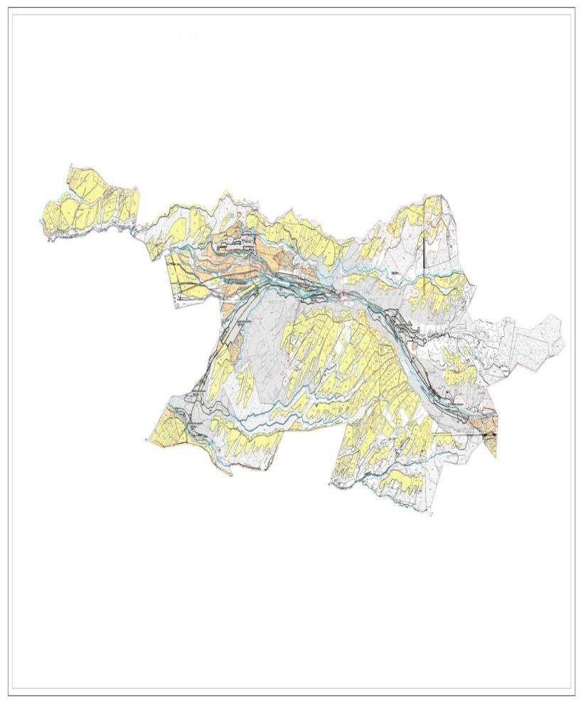

      Жер санаттары:

      округтің барлық жер көлемі: 17 503 гектар

      оның ішінде ауыл шаруашылық жерлер: 10 179 гектар

      жалпы егістік жерлер: 5 639 гектар

      суармалы жерлер: 586 гектар

      көпжылдық екпелер: 189 гектар

      шабындық жерлер: 15 гектар

      жайылымдық жер: 4 336 гектар

      Төлеби ауданы, Қаратөбе ауылдық округі бойынша ауыл шаруашылығы жануарларын жаюдың және айдаудың маусымдық маршруттарын белгілейтін жайылымдарды пайдалану жөніндегі

      күнтізбелік графигі





      Төлеби ауданы, Қаратөбе ауылдық округі бойынша жайылым пайдаланушылардың су тұтыну нормасына сәйкес жасалған су көздеріне қол жеткізу схемасы





      Төлеби ауданы, Қаратөбе ауылдық округі бойынша жайылым айналымдарының қолайлы схемасы және жайылымдарының сыртқы, ішкі шекаралары мен алаңдары, жайылымдық инфрақұрылым объектілері белгіленген картасы





      Төлеби ауданы, Қаратөбе ауылдық округі бойынша жайылымы жоқ және (немесе) заңды тұлғалардың ауыл шаруашылығы жануарларының мал басын орналастыру үшін жайылымдарды қайта бөлу және оны берілетін ауыл маңындағы және шалғайдағы жайылымдарға ауыстыру схемасы





|  |  |
| --- | --- |
|  | Төлеби ауданы бойынша жайылымдарды басқару және оларды пайдалану жөніндегі 2020-2021 жылдарға арналған жоспарға 7 қосымша |

      7. Қасқасу ауылдық округі

      Орталығы – Қасқасу ауылы.

      Елді мекендері – Қасқасу, Кеңесарық, Жоғарғы Қасқасу, Керегетас.

      Халық саны – 5 245 адам.

      Округтің барлық жер көлемі – 10 147 гектар.

      Оның ішінде: елді мекен жайылымы – 2 562 гектар;

      ауыл шаруашылық жерлер – 5 352 гектар;

      жалпы егістік жерлер – 3 669 гектар;

      суармалы жерлер – 761 гектар;

      көп жылдық екпелер – 119 гектар;

      жайылымдық жер – 1 463 гектар;

      шабындық жерлер – 101 гектар.

      (жалпы жайылымдық жер – 4 025 гектар)

      Елді мекендер бойынша ауыл шаруашылығы жануарлары мал басының саны туралы деректер:

|  |  |  |  |  |  |
| --- | --- | --- | --- | --- | --- |
| № | Елді мекендер | Түйелер | Жылқылар | Ірі қара мал | Ұсақ мал |
| 1 | Қасқасу | - | 485 | 1910 | 1118 |
| 2 | Кеңесарық | - | 386 | 867 | 1130 |
| 3 | Жоғарғы Қасқасу | - | 366 | 395 | 1845 |
| 4 | Керегетас | - | 358 | 1365 | 376 |
|  | Барлығы | - | 1595 | 4537 | 4469 |

      Ветеринариялық-санитариялық мекемелер туралы деректер:

|  |  |  |  |  |  |
| --- | --- | --- | --- | --- | --- |
| № | Елді мекендер | Ветеринариялық станциялар | Ұсақ малдарды шомылдыру орындары | Жасанды ұрықтандыру пунктері | Биотермиялық шұңқырлар |
| 1 | Қасқасу | 1 | - | 1 | 1 |
| 2 | Кеңесарық | - | - | - | 1 |
| 3 | Жоғарғы Қасқасу | - | - | - | - |
| 4 | Керегетас | - | 1 | - | - |
|  | Барлығы | 1 | 1 | 1 | 2 |

      Ауыл шаруашылығы жануарларын жаюдың және айдаудың маусымдық маршруттарын белгілейтін жайылымдарды пайдалану жөніндегі күнтізбелік графигі. Жайылым кезеңінің ұзақтығы:

|  |  |  |  |  |  |  |  |  |  |
| --- | --- | --- | --- | --- | --- | --- | --- | --- | --- |
| № | Таулы аймаққа малдардың айдап шығарылу мерзімі | | | | Таулы аймақтан шығарылған малдардың қайтарылу мерзімі | | | Ескерту | |
| 1 | Сәуір - Мамыр | | | | Тамыз - Қыркүйек | | |  | |
| № | Елді мекендер | | Елді мекендегі жалпы жайылымның жер көлемі, гектар | | Мал басы мен қажетті жайылымдық жер көлемі, гектар | | | | |
| Жылқылар | | Нормасы, гектар | Қажетті жайылым, гектар | Ірі қара мал |
| 1 | 2 | | 3 | | 4 | | 5 | 6 | 7 |
| 1 | Қасқасу | | - | | 485 | | 9,0 | 4365 | 1118 |
| 2 | Кеңесарық | | - | | 386 | | 9,0 | 3474 | 867 |
| 3 | Жоғарғы Қасқасу | | - | | 366 | | 9,0 | 3294 | 395 |
| 4 | Керегетас | | - | | 358 | | 9,0 | 3222 | 376 |
|  | Барлығы | | 4025 | | 1595 | | 9,0 | 14355 | 2756 |
| Нормасы, гектар | | Қажетті жайылым, гектар | | Ұсақ мал | | Нормасы, гектар | Қажетті жайылым, гектар | Жалпы қажет жайылым жер көлемі, гектар | Аудандағы жалпы және қажетті жайылымның айырмасы, (+,-) |
| 8 | | 9 | | 10 | | 11 | 12 | 13 | 14 |
| 8,0 | | 8944 | | 1910 | | 2,5 | 4775 | 18084 | - |
| 8,0 | | 6936 | | 1130 | | 2,5 | 2825 | 13235 | - |
| 8,0 | | 3160 | | 1845 | | 2,5 | 4612,5 | 11066,5 | - |
| 8,0 | | 3008 | | 1365 | | 2,5 | 3412,5 | 6659,14 | - |
| 8,0 | | 22048 | | 6250 | | 2,5 | 15625 | 49044,64 | -45020 |

      Төлеби ауданы, Қасқасу ауылдық округі бойынша жайылым құқықтық белгілейтін құжаттар негізінде жер санаттары, жер учаскелерінің меншік иелері және жер пайдаланушылар бөлінісінде әкімшілік-аумақтық бірлік аумағында жайылымдардың орналасу схемасы (картасы)

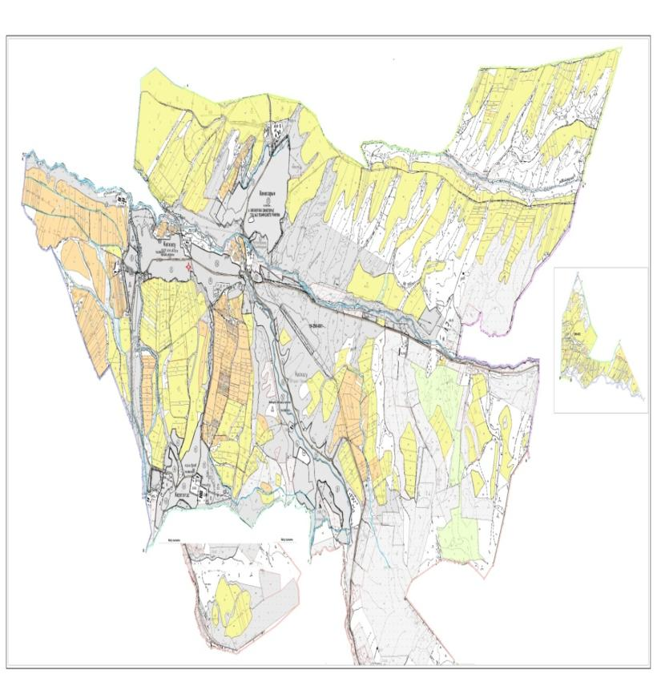

      Жер санаттары:

      округтің барлық жер көлемі: 10 147 гектар

      оның ішінде ауыл шаруашылық жерлер: 5 352 гектар

      жалпы егістік жерлер: 3 669 гектар

      суармалы жерлер: 761 гектар

      көпжылдық екпелер: 119 гектар

      шабындық жерлер: 101 гектар

      жайылымдық жер: 1 463 гектар

      Төлеби ауданы, Қасқасу ауылдық округі бойынша ауыл шаруашылығы жануарларын жаюдың және айдаудың маусымдық маршруттарын белгілейтін жайылымдарды пайдалану жөніндегі күнтізбелік графигі





      Төлеби ауданы, Қасқасу ауылдық округі бойынша жайылым пайдаланушылардың су тұтыну нормасына сәйкес жасалған су көздеріне қол жеткізу схемасы





      Төлеби ауданы, Қасқасу ауылдық округі бойынша жайылым айналымдарының қолайлы схемасы және жайылымдарының сыртқы, ішкі шекаралары мен алаңдары, жайылымдық инфрақұрылым объектілері белгіленген картасы





      Төлеби ауданы, Қасқасу ауылдық округі бойынша жайылымы жоқ және (немесе) заңды тұлғалардың ауыл шаруашылығы жануарларының мал басын орналастыру үшін жайылымдарды қайта бөлу және оны берілетін ауыл маңындағы және шалғайдағы жайылымдарға ауыстыру схемасы





|  |  |
| --- | --- |
|  | Төлеби ауданы бойынша жайылымдарды басқару және оларды пайдалану жөніндегі 2020-2021 жылдарға арналған жоспарға 8 қосымша |

      8. Кемеқалған ауылдық округі

      Орталығы – Абай ауылы.

      Елді мекендері – Абай, Ангарата, Ұйымшыл, Ақбастау, Қарақия, Қаратөбе.

      Халық саны – 5 870 адам.

      Округтің барлық жер көлемі – 13 993 гектар.

      Оның ішінде: елді мекен жайылымы – 2 202 гектар;

      ауыл шаруашылық жерлер – 11 847 гектар;

      жалпы егістік жерлер – 5 740 гектар;

      суармалы жерлер – 228 гектар;

      көп жылдық екпелер – 164 гектар;

      жайылымдық жер – 4 473 гектар;

      шабындық жерлер – 1 736 гектар.

      (жалпы жайылымдық жер – 6 209 гектар)

      Елді мекендер бойынша ауыл шаруашылығы жануарлары мал басының саны туралы деректер:

|  |  |  |  |  |  |
| --- | --- | --- | --- | --- | --- |
| № | Елді мекендер | Түйелер | Жылқылар | Ірі қара мал | Ұсақ мал |
| 1 | Ақбастау | - | 556 | 691 | 2795 |
| 2 | Ангарата | 12 | 585 | 817 | 4326 |
| 3 | Абай | - | 582 | 820 | 4289 |
| 4 | Ұйымшыл | - | 560 | 633 | 1933 |
| 5 | Қаратөбе | - | 144 | 613 | 960 |
| 6 | Қарақия | - | 70 | 301 | 1450 |
|  | Барлығы | 12 | 2497 | 3875 | 15753 |

      Ветеринариялық-санитариялық мекемелер туралы деректер:

|  |  |  |  |  |  |
| --- | --- | --- | --- | --- | --- |
| № | Елді мекендер | Ветеринариялық станциялар | Ұсақ малдарды шомылдыру орындары | Жасанды ұрықтандыру пунктері | Биотермиялық шұңқырлар |
| 1 | Ақбастау | - | 1 | - | 1 |
| 2 | Ангарата | 1 | 1 | 1 | - |
| 3 | Абай | 1 | - | - | 1 |
| 4 | Ұйымшыл | - | - | - | - |
| 5 | Қаратөбе | - | 1 | 1 | - |
| 6 | Қарақия | - | - | - | 1 |
|  | Барлығы | 2 | 3 | 2 | 3 |

      Ауыл шаруашылығы жануарларын жаюдың және айдаудың маусымдық маршруттарын белгілейтін жайылымдарды пайдалану жөніндегі күнтізбелік графигі. Жайылым кезеңінің ұзақтығы:

|  |  |  |  |  |  |  |  |  |  |
| --- | --- | --- | --- | --- | --- | --- | --- | --- | --- |
| № | Таулы аймаққа малдардың айдап шығарылу мезімі | | | | Таулы аймақтан шығарылған малдардың қайтарылу мезімі | | | Ескерту | |
| 1 | Сәуір - Мамыр | | | | Тамыз - Қыркүйек | | |  | |
| № | Елді мекендер | | Елді мекендегі жалпы жайылымның жер көлемі, гектар | | Мал басы мен қажетті жайылымдық жер көлемі, гектар | | | | |
| Жылқылар | | Нормасы, гектар | Қажетті жайылым, гектар | Ірі қара мал |
| 1 | 2 | | 3 | | 4 | | 5 | 6 | 7 |
| 1 | Ақбастау | | - | | 556 | | 9,0 | 5004 | 617 |
| 2 | Ангарата | | - | | 585 | | 9,0 | 5265 | 817 |
| 3 | Абай | | - | | 582 | | 9,0 | 5238 | 820 |
| 4 | Ұйымшыл | | - | | 560 | | 9,0 | 5040 | 633 |
| 5 | Қаратөбе | | - | | 144 | | 9,0 | 1296 | 613 |
| 6 | Қарақия | | - | | 70 | | 9,0 | 630 | 301 |
|  | Барлығы | | 6209,3 | | 2497 | | 9,0 | 22473 | 3875 |
| Нормасы, гектар | | Қажетті жайылым, гектар | | Ұсақ мал | | Нормасы, гектар | Қажетті жайылым, гектар | Жалпы қажет жайылым жер көлемі, гектар | Аудандағы жалпы және қажетті жайылымның айырмасы, (+,-) |
| 8 | | 9 | | 10 | | 11 | 12 | 13 | 14 |
| 8,0 | | 5528 | | 2795 | | 2,5 | 6987,5 | 17519,5 | - |
| 8,0 | | 6536 | | 4326 | | 2,5 | 10815 | 22616 | - |
| 8,0 | | 6560 | | 4289 | | 2,5 | 10722,5 | 22520,5 | - |
| 8,0 | | 5064 | | 1933 | | 2,5 | 4832,5 | 14770,5 | - |
| 8,0 | | 4904 | | 960 | | 2,5 | 2400 | 8600 | - |
| 8,0 | | 2408 | | 1450 | | 2,5 | 3625 | 6663 | - |
| 8,0 | | 31000 | | 15753 | | 2,5 | 39382,5 | 92689,5 | -86480,2 |

      Төлеби ауданы, Кемеқалған ауылдық округі бойынша жайылым құқықтық белгілейтін құжаттар негізінде жер санаттары, жер учаскелерінің меншік иелері және жер пайдаланушылар бөлінісінде әкімшілік-аумақтық бірлік аумағында жайылымдардың орналасу схемасы (картасы)

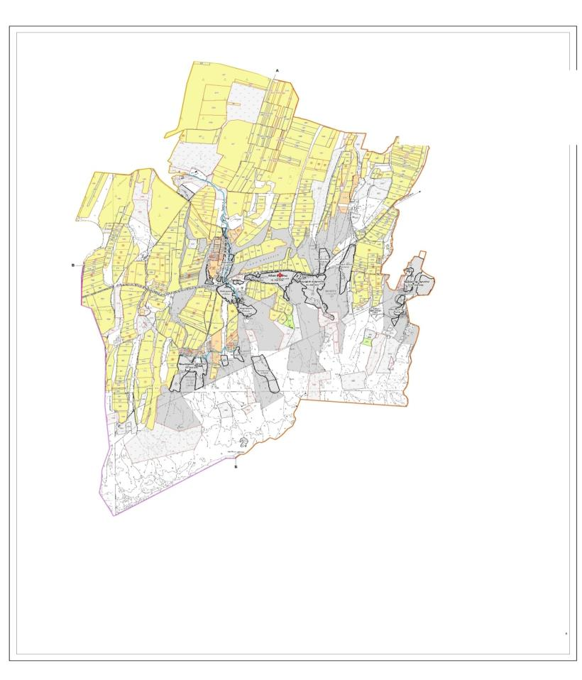

      Жер санаттары:

      округтің барлық жер көлемі: 13 993 гектар

      оның ішінде ауыл шаруашылық жерлер: 11 847 гектар

      жалпы егістік жерлер: 5 740 гектар

      суармалы жерлер: 228 гектар

      көпжылдық екпелер: 164 гектар

      шабындық жерлер: 1 736 гектар

      жайылымдық жер: 4 473 гектар

      Төлеби ауданы, Кемеқалған ауылдық округі бойынша ауыл шаруашылығы жануарларын жаюдың және айдаудың маусымдық маршруттарын белгілейтін жайылымдарды пайдалану жөніндегі күнтізбелік графигі





      Төлеби ауданы, Кемеқалған ауылдық округі бойынша жайылым пайдаланушылардың су тұтыну нормасына сәйкес жасалған су көздеріне қол жеткізу схемасы





      Төлеби ауданы, Кемеқалған ауылдық округі бойынша жайылым айналымдарының қолайлы схемасы және жайылымдарының сыртқы, ішкі шекаралары мен алаңдары, жайылымдық инфрақұрылым объектілері белгіленген картасы





      Төлеби ауданы, Кемеқалған ауылдық округі бойынша жайылымы жоқ және (немесе) заңды тұлғалардың ауыл шаруашылығы жануарларының мал басын орналастыру үшін жайылымдарды қайта бөлу және оны берілетін ауыл маңындағы және шалғайдағы жайылымдарға ауыстыру схемасы





|  |  |
| --- | --- |
|  | Төлеби ауданы бойынша жайылымдарды басқару және оларды пайдалану жөніндегі 2020-2021 жылдарға арналған жоспарға 9 қосымша |

      9. Қоғалы ауылдық округі

      Орталығы – Ұзынарық ауылы.

      Елді мекендері – Ұзынарық, Диханкөл, Алшалы.

      Халық саны – 3 790 адам.

      Округтің барлық жер көлемі – 7 239 гектар.

      Оның ішінде: елді мекен жайылымы – 1 846 гектар;

      ауыл шаруашылық жерлер – 3 353 гектар;

      жалпы егістік жерлер – 3 215 гектар;

      суармалы жерлер – 391 гектар;

      көп жылдық екпелер – 138 гектар;

      жайылымдық жер – 3 706 гектар;

      шабындық жерлер – 80 гектар.

      (жалпы жайылымдық жер – 3 706 гектар)

      Елді мекендер бойынша ауыл шаруашылығы жануарлары мал басының саны туралы деректер:

|  |  |  |  |  |  |
| --- | --- | --- | --- | --- | --- |
| № | Елді мекендер | Түйелер | Жылқылар | Ірі қара мал | Ұсақ мал |
| 1 | Ұзынарық | - | 857 | 427 | 1478 |
| 2 | Диханкөл | - | 1361 | 786 | 1591 |
| 3 | Алшалы | - | 751 | 906 | 7935 |
|  | Барлығы | - | 2969 | 2119 | 11001 |

      Ветеринариялық-санитариялық мекемелер туралы деректер:

|  |  |  |  |  |  |
| --- | --- | --- | --- | --- | --- |
| № | Елді мекендер | Ветеринариялық станциялар | Ұсақ малдарды шомылдыру орындары | Жасанды ұрықтандыру пунктері | Биотермиялық шұңқырлар |
| 1 | Ұзынарық | - | - | 1 | 1 |
| 2 | Диханкөл | - | 1 | - | - |
| 3 | Алшалы | - | - | - | 1 |
|  | Барлығы | - | 1 | 1 | 2 |

      Ауыл шаруашылығы жануарларын жаюдың және айдаудың маусымдық маршруттарын белгілейтін жайылымдарды пайдалану жөніндегі күнтізбелік графигі. Жайылым кезеңінің ұзақтығы:

|  |  |  |  |  |  |  |  |  |  |  |  |  |  |  |
| --- | --- | --- | --- | --- | --- | --- | --- | --- | --- | --- | --- | --- | --- | --- |
| № | Таулы аймаққа малдардың айдап шығарылу мерзімі | | | | | | Таулы аймақтан шығарылған малдардың қайтарылу мерзімі | | | | | Ескерту | | |
| 1 | Сәуір - Мамыр | | | | | | Тамыз - Қыркүйек | | | | |  | | |
| № | | Елді мекендер | | Елді мекендегі жалпы жайылымның жер көлемі, гектар | | Мал басы мен қажетті жайылымдық жер көлемі, гектар | | | | | | | | |
| Жылқылар | | | Нормасы, гектар | | Қажетті жайылым, гектар | | Ірі қара мал | |
| 1 | | 2 | | 3 | | 4 | | | 5 | | 6 | | 7 | |
| 1 | | Ұзынарық | | - | | 857 | | | 9,0 | | 7713 | | 427 | |
| 2 | | Диханкөл | | - | | 1361 | | | 9,0 | | 12249 | | 710 | |
| 3 | | Алшалы | | - | | 751 | | | 9,0 | | 6759 | | 969 | |
|  | | Барлығы | | 3706 | | 2969 | | | 9,0 | | 26721 | | 2119 | |
| Нормасы, гектар | | | Қажетті жайылым, гектар | | Ұсақ мал | | | Нормасы, гектар | | Қажетті жайылым, гектар | | Жалпы қажет жайылым жер көлемі, гектар | | Аудандағы жалпы және қажетті жайылымның айырмасы, (+,-) |
| 8 | | | 9 | | 10 | | | 11 | | 12 | | 13 | | 14 |
| 8,0 | | | 3416 | | 1478 | | | 2,5 | | 3695 | | 14824 | | - |
| 8,0 | | | 5680 | | 1591 | | | 2,5 | | 3987,5 | | 20533 | | - |
| 8,0 | | | 7752 | | 7935 | | | 2,5 | | 19837,5 | | 32857,5 | | - |
| 8,0 | | | 16848 | | 11001 | | | 2,5 | | 27502,5 | | 68214,5 | | -64508,5 |

      Төлеби ауданы, Қоғалы ауылдық округі бойынша жайылым құқықтық белгілейтін құжаттар негізінде жер санаттары, жер учаскелерінің меншік иелері және жер пайдаланушылар бөлінісінде әкімшілік-аумақтық бірлік аумағында жайылымдардың орналасу схемасы (картасы)

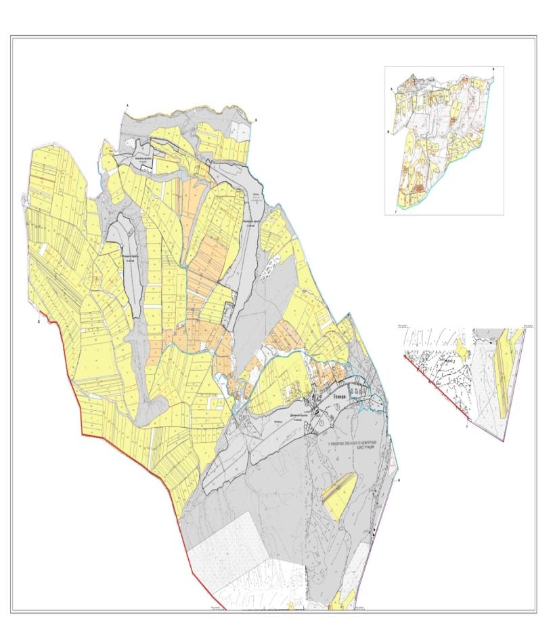

      Жер санаттары:

      округтің барлық жер көлемі: 7 239 гектар

      оның ішінде ауыл шаруашылық жерлер: 3 353 гектар

      жалпы егістік жерлер: 3 215 гектар

      суармалы жерлер: 391 гектар

      көпжылдық екпелер: 138 гектар

      шабындық жерлер: 80 гектар

      жайылымдық жер: 3 706 гектар

      Төлеби ауданы, Қоғалы ауылдық округі бойынша ауыл шаруашылығы жануарларын жаюдың және айдаудың маусымдық маршруттарын белгілейтін жайылымдарды пайдалану жөніндегі күнтізбелік графигі





      Төлеби ауданы, Қоғалы ауылдық округі бойынша жайылым пайдаланушылардың су тұтыну нормасына сәйкес жасалған су көздеріне қол жеткізу схемасы





      Төлеби ауданы, Қоғалы ауылдық округі бойынша жайылым айналымдарының қолайлы схемасы және жайылымдарының сыртқы, ішкі шекаралары мен алаңдары, жайылымдық инфрақұрылым объектілері белгіленген картасы





      Төлеби ауданы, Қоғалы ауылдық округі бойынша жайылымы жоқ және (немесе) заңды тұлғалардың ауыл шаруашылығы жануарларының мал басын орналастыру үшін жайылымдарды қайта бөлу және оны берілетін ауыл маңындағы және шалғайдағы жайылымдарға ауыстыру схемасы





|  |  |
| --- | --- |
|  | Төлеби ауданы бойынша жайылымдарды басқару және оларды пайдалану жөніндегі 2020-2021 жылдарға арналған жоспарға 10 қосымша |

      10. Көксәйек ауылдық округі

      Орталығы – Көксәйек ауылы.

      Елді мекендері – Көксәйек, Казақстан, Алтынбастау, Жіңішке.

      Халық саны – 13 308 адам.

      Округтің барлық жер көлемі – 21 403 гектар.

      Оның ішінде: елді мекен жайылымы – 235 гектар;

      ауыл шаруашылық жерлер – 15 580 гектар;

      жалпы егістік жерлер – 9 305 гектар;

      суармалы жерлер – 1 206 гектар;

      көп жылдық екпелер – 250 гектар;

      жайылымдық жер – 5 749 гектар;

      шабындық жерлер – 276 гектар.

      (жалпы жайылымдық жер – 5 992 гектар)

      Елді мекендер бойынша ауыл шаруашылығы жануарлары мал басының саны туралы деректер:

|  |  |  |  |  |  |
| --- | --- | --- | --- | --- | --- |
| № | Елді мекендер | Түйелер | Жылқылар | Ірі қара мал | Ұсақ мал |
| 1 | Көксәйек | - | 2526 | 3879 | 11459 |
| 2 | Қазақстан | - | 450 | 1939 | 2597 |
| 3 | Жіңішке | - | 451 | 2210 | 3954 |
| 4 | Алтынбастау | - | 373 | 2034 | 3437 |
|  | Барлығы | - | 3800 | 10062 | 21447 |

      Ветеринариялық-санитариялық мекемелер туралы деректер:

|  |  |  |  |  |  |
| --- | --- | --- | --- | --- | --- |
| № | Елді мекендер | Ветеринариялық станциялар | Ұсақ малдарды шомылдыру орындары | Жасанды ұрықтандыру пунктері | Биотермиялық шұңқырлар |
| 1 | Көксәйек | - | 1 | 1 | 1 |
| 2 | Қазақстан | - | 2 | 1 | 1 |
| 3 | Жіңішке | - | - | - | 1 |
| 4 | Алтынбастау | - | - | - | - |
|  | Барлығы | - | 3 | 2 | 3 |

      Ауыл шаруашылығы жануарларын жаюдың және айдаудың маусымдық маршруттарын белгілейтін жайылымдарды пайдалану жөніндегі күнтізбелік графигі. Жайылым кезеңінің ұзақтығы:

|  |  |  |  |  |  |  |  |  |  |
| --- | --- | --- | --- | --- | --- | --- | --- | --- | --- |
| № | Таулы аймаққа малдардың айдап шығарылу мерзімі | | | | Таулы аймақтан шығарылған малдардың қайтарылу мерзімі | | | Ескерту | |
| 1 | Сәуір | | | | Қыркүйек | | |  | |
| № | Елді мекендер | | Елді мекендегі жалпы жайылымның жер көлемі, гектар | | Мал басы мен қажетті жайылымдық жер көлемі, гектар | | | | |
| Жылқылар | | Нормасы, гектар | Қажетті жайылым, гектар | Ірі қара мал |
| 1 | 2 | | 3 | | 4 | | 5 | 6 | 7 |
| 1 | Көксәйек | | - | | 2526 | | 9,0 | 22734 | 3879 |
| 2 | Қазақстан | | - | | 450 | | 9,0 | 4050 | 1939 |
| 3 | Жіңішке | | - | | 451 | | 9,0 | 4059 | 2210 |
| 4 | Алтынбастау | | - | | 373 | | 9,0 | 3357 | 2034 |
|  | Барлығы | | 5992 | | 3800 | | 9,0 | 34200 | 10062 |
| Нормасы, гектар | | Қажетті жайылым, гектар | | Ұсақ мал | | Нормасы, гектар | Қажетті жайылым, гектар | Жалпы қажет жайылым жер көлемі, гектар | Аудандағы жалпы және қажетті жайылымның айырмасы, (+,-) |
| 8 | | 9 | | 10 | | 11 | 12 | 13 | 14 |
| 8,0 | | 31032 | | 11459 | | 2,5 | 28647,5 | 82413,5 | - |
| 8,0 | | 15512 | | 2597 | | 2,5 | 6492,5 | 26054,5 | - |
| 8,0 | | 17680 | | 3954 | | 2,5 | 9885 | 31624 | - |
| 8,0 | | 16272 | | 3437 | | 2,5 | 8592,5 | 28221,5 | - |
| 8,0 | | 80496 | | 21447 | | 2,5 | 53167,5 | 168313,5 | -162321,5 |

      Төлеби ауданы, Көксәйек ауылдық округі бойынша жайылым құқықтық белгілейтін құжаттар негізінде жер санаттары, жер учаскелерінің меншік иелері және жер пайдаланушылар бөлінісінде әкімшілік-аумақтық бірлік аумағында жайылымдардың орналасу схемасы (картасы)

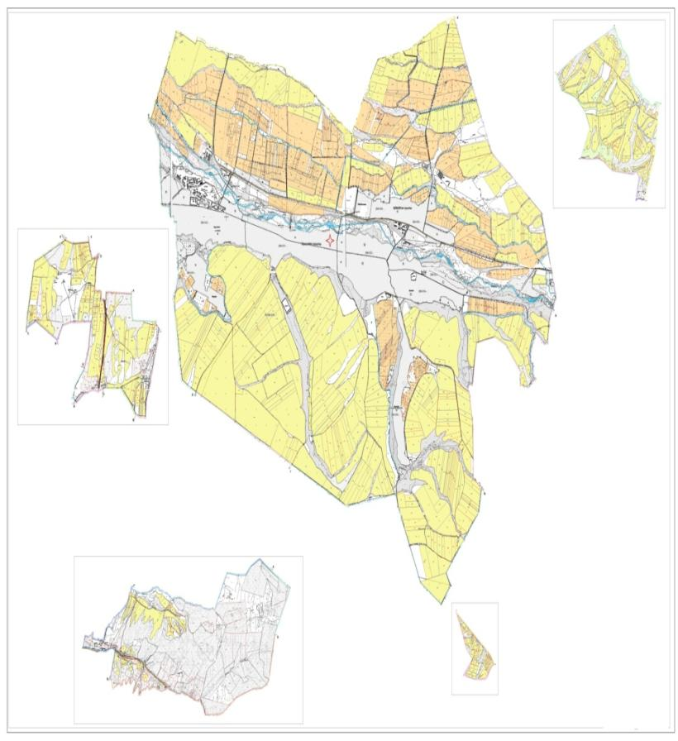

      Жер санаттары:

      округтің барлық жер көлемі: 21 403 гектар

      оның ішінде ауыл шаруашылық жерлер: 15 580 гектар

      жалпы егістік жерлер: 9 305 гектар

      суармалы жерлер: 1 206 гектар

      көпжылдық екпелер: 250 гектар

      шабындық жерлер: 276 гектар

      жайылымдық жер: 5 749 гектар

      Төлеби ауданы, Көксәйек ауылдық округі бойынша ауыл шаруашылығы жануарларын жаюдың және айдаудың маусымдық маршруттарын белгілейтін жайылымдарды пайдалану жөніндегі күнтізбелік графигі





      Төлеби ауданы, Көксәйек ауылдық округі бойынша жайылым пайдаланушылардың су тұтыну нормасына сәйкес жасалған су көздеріне қол жеткізу схемасы





      Төлеби ауданы, Көксәйек ауылдық округі бойынша жайылым айналымдарының қолайлы схемасы және жайылымдарының сыртқы, ішкі шекаралары мен алаңдары, жайылымдық инфрақұрылым объектілері белгіленген картасы





      Төлеби ауданы, Көксәйек ауылдық округі бойынша жайылымы жоқ және (немесе) заңды тұлғалардың ауыл шаруашылығы жануарларының мал басын орналастыру үшін жайылымдарды қайта бөлу және оны берілетін ауыл маңындағы және шалғайдағы жайылымдарға ауыстыру схемасы





|  |  |
| --- | --- |
|  | Төлеби ауданы бойынша жайылымдарды басқару және оларды пайдалану жөніндегі 2020-2021 жылдарға арналған жоспарға 11 қосымша |

      11. Тасарық ауылдық округі

      Орталығы – Тасарық ауылы.

      Елді мекендері – Тасарық, Ханарық, Оңтүстік, Жамбыл.

      Халық саны – 4 977 адам.

      Округтің барлық жер көлемі – 10 610 гектар.

      Оның ішінде: елді мекен жайылымы – 507 гектар;

      ауыл шаруашылық жерлер – 4 127 гектар;

      жалпы егістік жерлер – 5 580 гектар;

      суармалы жерлер – 1 329 гектар;

      көп жылдық екпелер – 120 гектар;

      жайылымдық жер – 3 625 гектар;

      шабындық жерлер – 517 гектар.

      (жалпы жайылымдық жер – 3 625 гектар)

      Елді мекендер бойынша ауыл шаруашылығы жануарлары мал басының саны туралы деректер:

|  |  |  |  |  |  |
| --- | --- | --- | --- | --- | --- |
| № | Елді мекендер | Түйелер | Жылқылар | Ірі қара мал | Ұсақ мал |
| 1 | Тасарық | - | 423 | 1191 | 6385 |
| 2 | Ханарық | - | 361 | 1357 | 5199 |
| 3 | Жамбыл | - | 397 | 865 | 3086 |
| 4 | Оңтүстік | - | 199 | 561 | 1673 |
|  | Барлығы | - | 1380 | 3974 | 16343 |

      Ветеринариялық-санитариялық мекемелер туралы деректер:

|  |  |  |  |  |  |
| --- | --- | --- | --- | --- | --- |
| № | Елді мекендер | Ветеринариялық станциялар | Ұсақ малдарды шомылдыру орындары | Жасанды ұрықтандыру пунктері | Биотермиялық шұңқырлар |
| 1 | Тасарық | 1 | 1 | - | 1 |
| 2 | Ханарық | - | - | 1 | 1 |
| 3 | Жамбыл | - | - | - | - |
| 4 | Оңтүстік | - | - | - | - |
|  | Барлығы | 1 | 1 | 1 | 2 |

      Ауыл шаруашылығы жануарларын жаюдың және айдаудың маусымдық маршруттарын белгілейтін жайылымдарды пайдалану жөніндегі күнтізбелік графигі. Жайылымның кезеңінің ұзақтығы:

|  |  |  |  |  |  |  |  |  |  |  |  |  |  |  |
| --- | --- | --- | --- | --- | --- | --- | --- | --- | --- | --- | --- | --- | --- | --- |
| № | Таулы аймаққа малдардың айдап шығарылу мерзімі | | | | | | Таулы аймақтан шығарылған малдардың қайтарылу мерзімі | | | | | Ескерту | | |
| 1 | Сәуір - Мамыр | | | | | | Тамыз - Қыркүйек | | | | |  | | |
| № | | Елді мекендер | | Елді мекендегі жалпы жайылымның жер көлемі, гектар | | Мал басы мен қажетті жайылымдық жер көлемі, гектар | | | | | | | | |
| Жылқылар | | | Нормасы, гектар | | Қажетті жайылым, гектар | | Ірі қара мал | |
| 1 | | 2 | | 3 | | 4 | | | 5 | | 6 | | 7 | |
| 1 | | Тасарық | | - | | 634 | | | 9,0 | | 5706 | | 1358 | |
| 2 | | Ханарық | | - | | 276 | | | 9,0 | | 2484 | | 1584 | |
| 3 | | Жамбыл | | - | | 283 | | | 9,0 | | 2547 | | 743 | |
| 4 | | Оңтүстік | | - | | 104 | | | 9,0 | | 936 | | 459 | |
|  | | Барлығы | | 3625 | | 1297 | | | 9,0 | | 11673 | | 4144 | |
| Нормасы, гектар | | | Қажетті жайылым, гектар | | Ұсақ мал | | | Нормасы, гектар | | Қажетті жайылым, гектар | | Жалпы қажет жайылым жер көлемі, гектар | | Аудандағы жалпы және қажетті жайылымның айырмасы, (+,-) |
| 8 | | | 9 | | 10 | | | 11 | | 12 | | 13 | | 14 |
| 8,0 | | | 10864 | | 11536 | | | 2,5 | | 28840 | | 45410 | | - |
| 8,0 | | | 12672 | | 2454 | | | 2,5 | | 6135 | | 21291 | | - |
| 8,0 | | | 5944 | | 1584 | | | 2,5 | | 3960 | | 12451 | | - |
| 8,0 | | | 3672 | | 932 | | | 2,5 | | 2330 | | 6938 | | - |
| 8,0 | | | 33152 | | 16506 | | | 2,5 | | 41255 | | 86090 | | -82465 |

      Төлеби ауданы, Тасарық ауылдық округі бойынша жайылым құқықтық белгілейтін құжаттар негізінде жер санаттары, жер учаскелерінің меншік иелері және жер пайдаланушылар бөлінісінде әкімшілік-аумақтық бірлік аумағында жайылымдардың орналасу схемасы (картасы)

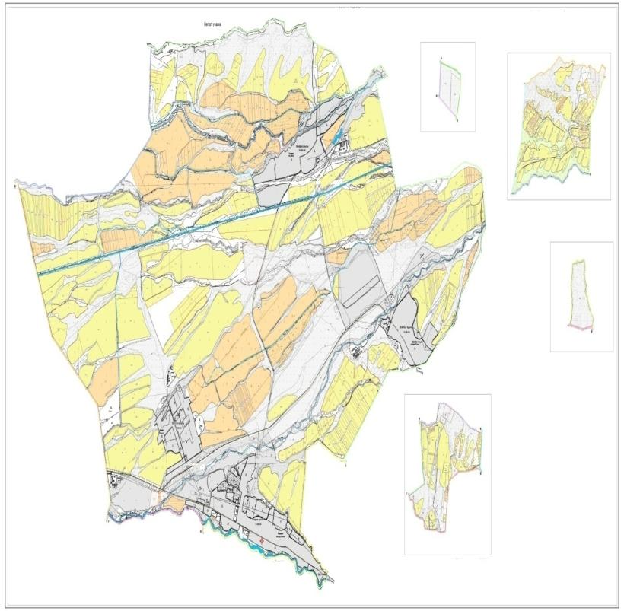

      Жер санаттары:

      округтің барлық жер көлемі: 10 610 гектар

      оның ішінде ауыл шаруашылық жерлер: 4 127 гектар

      жалпы егістік жерлер: 5 580 гектар

      суармалы жерлер: 1 329 гектар

      көпжылдық екпелер: 120 гектар

      шабындық жерлер: 517 гектар

      жайылымдық жер: 3 625 гектар

      Төлеби ауданы, Тасарық ауылдық округі бойынша ауыл шаруашылығы жануарларын жаюдың және айдаудың маусымдық маршруттарын белгілейтін жайылымдарды пайдалану жөніндегі күнтізбелік графигі





      Төлеби ауданы, Тасарық ауылдық округі бойынша жайылым пайдаланушылардың су тұтыну нормасына сәйкес жасалған су көздеріне қол жеткізу схемасы





      Төлеби ауданы, Тасарық ауылдық округі бойынша жайылым айналымдарының қолайлы схемасы және жайылымдарының сыртқы, ішкі шекаралары мен алаңдары, жайылымдық инфрақұрылым объектілері белгіленген картасы





      Төлеби ауданы, Тасарық ауылдық округі бойынша жайылымы жоқ және (немесе) заңды тұлғалардың ауыл шаруашылығы жануарларының мал басын орналастыру үшін жайылымдарды қайта бөлу және оны берілетін ауыл маңындағы және шалғайдағы жайылымдарға ауыстыру схемасы





|  |  |
| --- | --- |
|  | Төлеби ауданы бойынша жайылымдарды басқару және оларды пайдалану жөніндегі 2020-2021 жылдарға арналған жоспарға 12 қосымша |

      12. Зертас ауылдық округі

      Орталығы – Зертас ауылы.

      Елді мекендері – Зертас, Жаңакүш.

      Халық саны – 5 226 адам.

      Округтің барлық жер көлемі – 8 961 гектар.

      Оның ішінде: елді мекен жайылымы – 1 366 гектар;

      ауыл шаруашылық жерлер – 5 806 гектар;

      жалпы егістік жерлер – 4 461 гектар;

      суармалы жерлер – 1 041 гектар;

      көп жылдық екпелер – 165 гектар;

      жайылымдық жер – 1 078 гектар;

      шабындық жерлер – 102 гектар.

      (жалпы жайылымдық жер – 2 444 гектар)

      Елді мекендер бойынша ауыл шаруашылығы жануарлары мал басының саны туралы деректер:

|  |  |  |  |  |  |
| --- | --- | --- | --- | --- | --- |
| № | Елді мекендер | Түйелер | Ірі қара мал | Жылқылар | Ұсақ мал |
| 1 | Зертас | - | 2453 | 716 | 7579 |
| 2 | Жаңакүш | - | 481 | 174 | 1536 |
|  | Барлығы | - | 2934 | 890 | 9115 |

      Ветеринариялық-санитариялық мекемелер туралы деректер:

|  |  |  |  |  |  |
| --- | --- | --- | --- | --- | --- |
| № | Елді мекендер | Ветеринариялық станциялар | Ұсақ малдарды шомылдыру орындары | Жасанды ұрықтандыру пунктері | Биотермиялық шұңқырлар |
| 1 | Зертас | 1 | 1 | 1 | 1 |
| 2 | Жаңакүш | - | 1 | - | - |
|  | Барлығы | 1 | 2 | 1 | 1 |

      Ауыл шаруашылығы жануарларын жаюдың және айдаудың маусымдық маршруттарын белгілейтін жайылымдарды пайдалану жөніндегі күнтізбелік графигі. Жайылым кезеңінің ұзақтығы:

|  |  |  |  |  |  |  |  |  |  |
| --- | --- | --- | --- | --- | --- | --- | --- | --- | --- |
| Р/с | Таулы аймаққа малды айдап шығару мерзімі | | | | Таулы аймақтан малды түсіру мерзімі | | | Ескертпе | |
| 1 | Сәуір - Мамыр | | | | Тамыз - Қыркүйек | | |  | |
| № | Елді мекендер | | Елді мекендегі жалпы жайылымның жер көлемі, гектар | | Мал басы мен қажетті жайылымдық жер көлемі, гектар | | | | |
| Жылқылар | | Нормасы, гектар | Қажетті жайылым, гектар | Ірі қара мал |
| 1 | 2 | | 3 | | 4 | | 5 | 6 | 7 |
| 1 | Зертас | | - | | 716 | | 9,0 | 6444 | 2453 |
| 2 | Жаңакүш | | - | | 174 | | 9,0 | 1566 | 481 |
|  | Барлығы | | 2444 | | 890 | | 9,0 | 8010 | 2934 |
| Нормасы, гектар | | Қажетті жайылым, гектар | | Ұсақ мал | | Нормасы, гектар | Қажетті жайылым, гектар | Жалпы қажет жайылым жер көлемі, гектар | Аудандағы жалпы және қажетті жайылымның айырмасы, (+,-) |
| 8 | | 9 | | 10 | | 11 | 12 | 13 | 14 |
| 8,0 | | 19624 | | 7579 | | 2,5 | 18947,5 | 45015,5 | - |
| 8,0 | | 3848 | | 1536 | | 2,5 | 3840 | 9254 | - |
| 8,0 | | 23472 | | 9115 | | 2,5 | 22784,5 | 54269,5 | -51825,5 |

      Төлеби ауданы, Зертас ауылдық округі бойынша жайылым құқықтық белгілейтін құжаттар негізінде жер санаттары, жер учаскелерінің меншік иелері және жер пайдаланушылар бөлінісінде әкімшілік-аумақтық бірлік аумағында жайылымдардың орналасу схемасы (картасы)

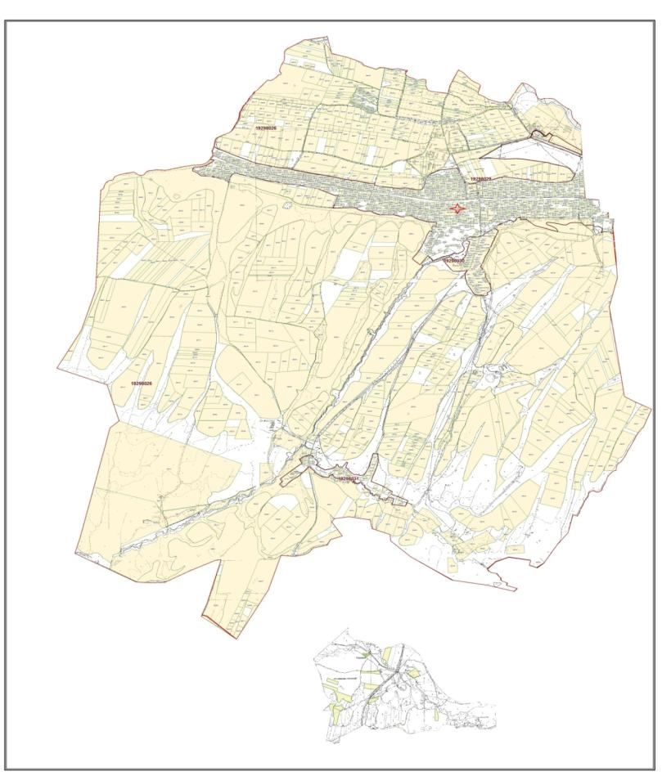

      Жер санаттары:

      округтің барлық жер көлемі: 8 961 гектар

      оның ішінде ауыл шаруашылық жерлер: 5 806 гектар

      жалпы егістік жерлер: 4 461 гектар

      суармалы жерлер: 1 041 гектар

      көпжылдық екпелер: 165 гектар

      шабындық жерлер: 102 гектар

      жайылымдық жер: 1 078 гектар

      Төлеби ауданы, Зертас ауылдық округі бойынша ауыл шаруашылығы жануарларын жаюдың және айдаудың маусымдық маршруттарын белгілейтін жайылымдарды пайдалану жөніндегі күнтізбелік графигі

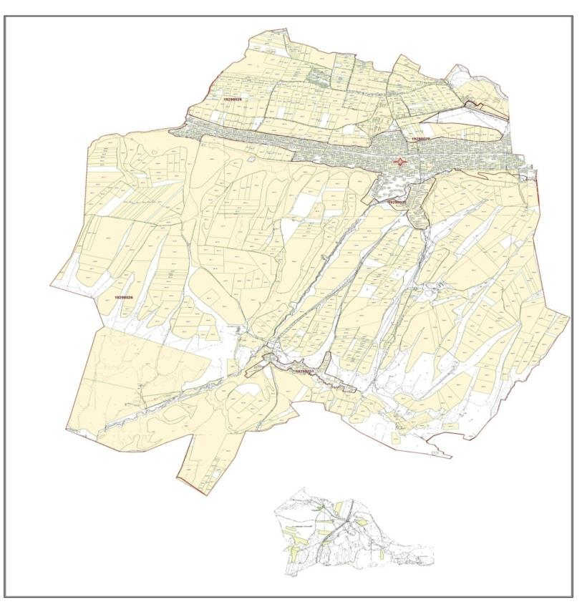



      Төлеби ауданы, Зертас ауылдық округі бойынша жайылым пайдаланушылардың су тұтыну нормасына сәйкес жасалған су көздеріне қол жеткізу схемасы

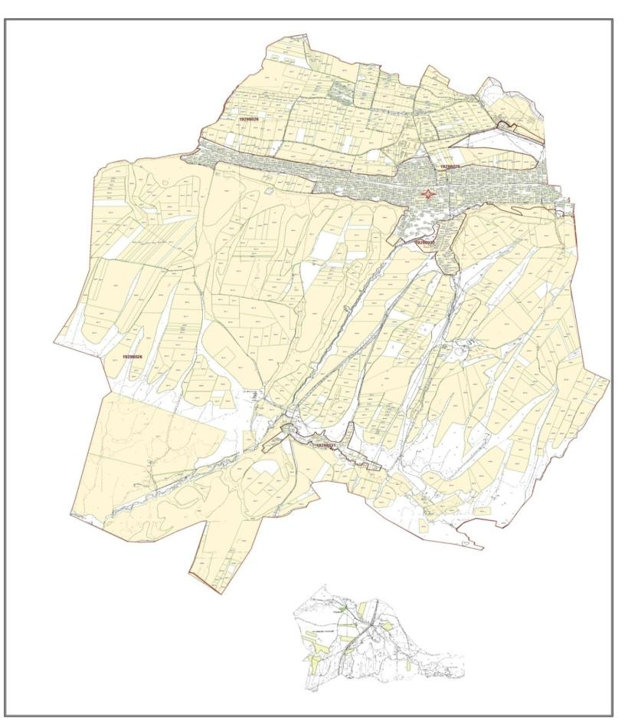



      Төлеби ауданы, Зертас ауылдық округі бойынша жайылым айналымдарының қолайлы схемасы және жайылымдарының сыртқы, ішкі шекаралары мен алаңдары, жайылымдық инфрақұрылым объектілері белгіленген картасы

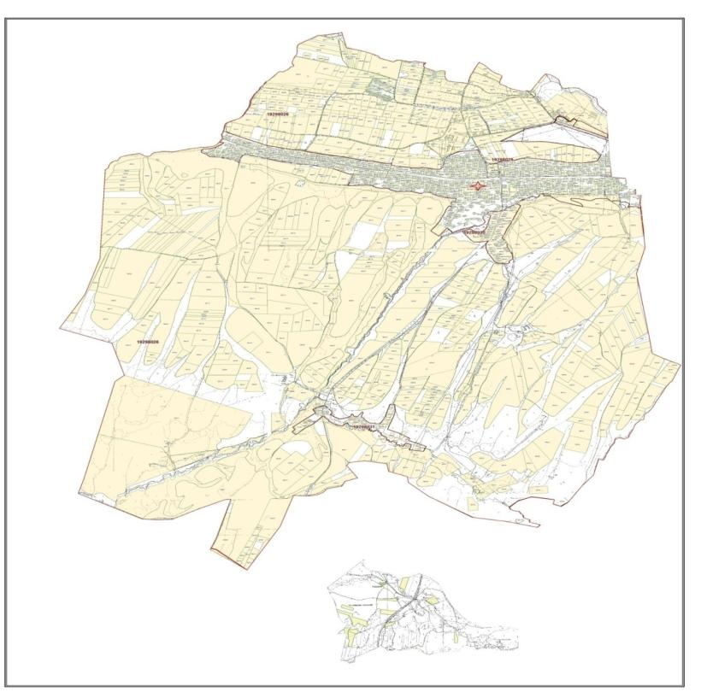



      Төлеби ауданы, Зертас ауылдық округі бойынша жайылымы жоқ және (немесе) заңды тұлғалардың ауыл шаруашылығы жануарларының мал басын орналастыру үшін жайылымдарды қайта бөлу және оны берілетін ауыл маңындағы және шалғайдағы жайылымдарға ауыстыру схемасы

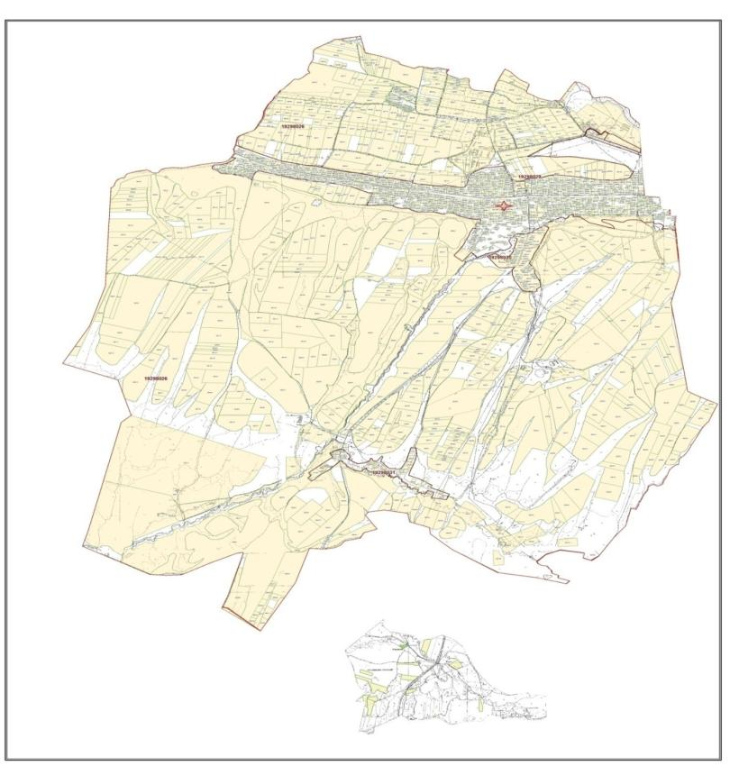



|  |  |
| --- | --- |
|  | Төлеби ауданы бойынша жайылымдарды басқару және оларды пайдалану жөніндегі 2020-2021 жылдарға арналған жоспарға 13 қосымша |

      13. Киелітас ауылдық округі

      Орталығы – Достық ауылы.

      Елді мекендері – Сұлтан рабат, Достық, Ақайдар, Киелітас.

      Халық саны – 12 111 адам.

      Округтің барлық жер көлемі – 15 038 гектар.

      Оның ішінде: елді мекен жайылымы – 1 250 гектар;

      ауыл шаруашылық жерлер – 10 768 гектар;

      жалпы егістік жерлер – 7 547 гектар;

      суармалы жерлер – 857 гектар;

      көп жылдық екпелер – 107 гектар;

      жайылымдық жер – 3 095 гектар;

      шабындық жерлер – 19 гектар.

      (жалпы жайылымдық жер – 4 345 гектар)

      Елді мекендер бойынша ауыл шаруашылығы жануарлары мал басының саны туралы деректер:

|  |  |  |  |  |  |
| --- | --- | --- | --- | --- | --- |
| № | Елді мекендер | Түйелер | Ірі қара мал | Жылқылар | Ұсақ мал |
| 1 | Киелітас | - | 1282 | 679 | 4815 |
| 2 | Достық | - | 760 | 90 | 903 |
| 3 | Ақайдар | - | 524 | 295 | 984 |
| 4 | Сұлтан рабат | - | 1526 | 246 | 1019 |
|  | Барлығы | - | 4092 | 1310 | 7721 |

      Ветеринариялық-санитариялық мекемелер туралы деректер:

|  |  |  |  |  |  |
| --- | --- | --- | --- | --- | --- |
| Қ/с | Елді мекендер | Ветеринариялық станциялар | Ұсақ малдарды шомылдыру орындары | Жасанды ұрықтандыру пунктері | Биотермиялық шұңқырлар |
| 1 | Киелітас | - | 1 | 1 | 1 |
| 2 | Достық | 1 | - | 1 | - |
| 3 | Ақайдар | - | - | - | 1 |
| 4 | Сұлтан рабат | - | - | - | - |
|  | Барлығы | 1 | 1 | 2 | 2 |

      Ауыл шаруашылығы жануарларын жаюдың және айдаудың маусымдық маршруттарын белгілейтін жайылымдарды пайдалану жөніндегі күнтізбелік графигі. Жайылым кезеңінің ұзақтығы:

|  |  |  |  |  |  |  |  |  |  |  |  |  |  |  |
| --- | --- | --- | --- | --- | --- | --- | --- | --- | --- | --- | --- | --- | --- | --- |
| № | Таулы аймаққа малды айдап шығару мерзімі | | | | | | Таулы аймақтан малды түсіру мерзімі | | | | | Ескертпе | | |
| 1 | Сәуір - Мамыр | | | | | | Тамыз - Қыркүйек | | | | |  | | |
| № | | Елді мекендер | | Елді мекендегі жалпы жайылымның жер көлемі, гектар | | Мал басы мен қажетті жайылымдық жер көлемі, гектар | | | | | | | | |
| Жылқылар | | | Нормасы, гектар | | Қажетті жайылым, гектар | | Ірі қара мал | |
| 1 | | 2 | | 3 | | 4 | | | 5 | | 6 | | 7 | |
| 1 | | Киелітас | | - | | 679 | | | 9,0 | | 6111 | | 1282 | |
| 2 | | Достық | | - | | 90 | | | 9,0 | | 810 | | 760 | |
| 3 | | Ақайдар | | - | | 295 | | | 9,0 | | 2655 | | 524 | |
| 4 | | Сұлтан рабат | | - | | 246 | | | 9,0 | | 2214 | | 1526 | |
|  | | Барлығы | | 4345 | | 1310 | | | 9,0 | | 11790 | | 4092 | |
| Нормасы, гектар | | | Қажетті жайылым, гектар | | Ұсақ мал | | | Нормасы, гектар | | Қажетті жайылым, гектар | | Жалпы қажет жайылым жер көлемі, гектар | | Аудандағы жалпы және қажетті жайылымның айырмасы, (+,-) |
| 8 | | | 9 | | 10 | | | 11 | | 12 | | 13 | | 14 |
| 8,0 | | | 10256 | | 4815 | | | 2,5 | | 12037,5 | | 28404,5 | | - |
| 8,0 | | | 6080 | | 903 | | | 2,5 | | 2257,5 | | 9147,5 | | - |
| 8,0 | | | 4192 | | 984 | | | 2,5 | | 2460 | | 9307 | | - |
| 8,0 | | | 12208 | | 1019 | | | 2,5 | | 2547,5 | | 16969,5 | | - |
| 8,0 | | | 32736 | | 7721 | | | 2,5 | | 19302,5 | | 63828,5 | | -59483,5 |

      Төлеби ауданы, Киелітас ауылдық округі бойынша жайылым құқықтық белгілейтін құжаттар негізінде жер санаттары, жер учаскелерінің меншік иелері және жер пайдаланушылар бөлінісінде әкімшілік-аумақтық бірлік аумағында жайылымдардың орналасу схемасы (картасы)

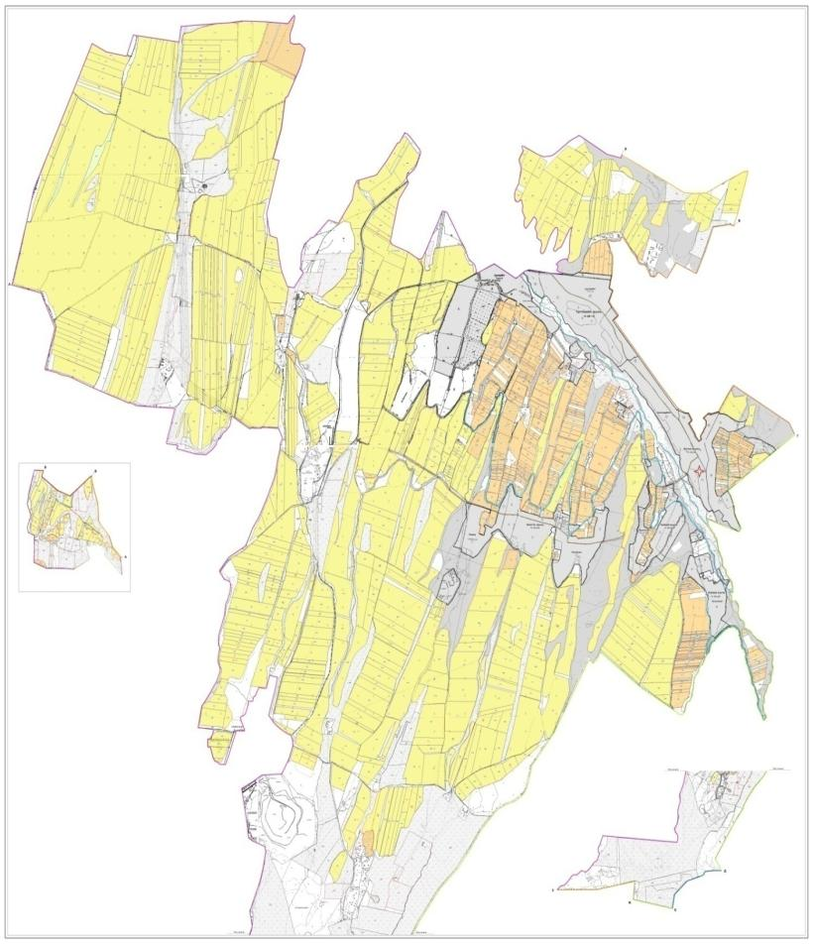

      Жер санаттары:

      округтің барлық жер көлемі: 15 038 гектар

      оның ішінде ауыл шаруашылық жерлер: 10 768 гектар

      жалпы егістік жерлер: 7 547 гектар

      суармалы жерлер: 857 гектар

      көпжылдық екпелер: 107 гектар

      шабындық жерлер: 19 гектар

      жайылымдық жер: 3 095 гектар

      Төлеби ауданы Киелітас ауылдық округі бойынша ауыл шаруашылығы жануарларын жаюдың және айдаудың маусымдық маршруттарын белгілейтін жайылымдарды пайдалану жөніндегі күнтізбелік графигі





      Төлеби ауданы, Киелітас ауылдық округі бойынша жайылым пайдаланушылардың су тұтыну нормасына сәйкес жасалған су көздеріне қол жеткізу схемасы





      Төлеби ауданы, Киелітас ауылдық округі бойынша жайылым айналымдарының қолайлы схемасы және жайылымдарының сыртқы, ішкі шекаралары мен алаңдары, жайылымдық инфрақұрылым объектілері белгіленген картасы





      Төлеби ауданы, Киелітас ауылдық округі бойынша жайылымы жоқ және (немесе) заңды тұлғалардың ауыл шаруашылығы жануарларының мал басын орналастыру үшін жайылымдарды қайта бөлу және оны берілетін ауыл маңындағы және шалғайдағы жайылымдарға ауыстыру схемасы





© 2012. Қазақстан Республикасы Әділет министрлігінің «Қазақстан Республикасының Заңнама және құқықтық ақпарат институты» ШЖҚ РМК